**Глава 1. Экономические, социальные и организационные основы ГЧП, основные инструменты и источники финансирования проектов в России**

**1.1.Мировой опыт развития государственно-частного партнерства.**

В мировой практике наиболее успешный опыт, широкое применение и высокий уровень развития форм ГЧП наблюдаются, как правило, в высокоразвитых странах Западной Европы и Северной Америки. Что же касается перспективных экономических лидеров (Китай, Индия, Россия, Бразилия и пр.), то они пока заметно уступают им как по степени развитости форм ГЧП, так и по широте применения.  
Интерес к государственно-частному партнерству возник достаточно давно: первая постройка канала по концессионному принципу во Франции датируется 1552 годом. Активно ГЧП в концессионной форме использовалось многими странами, особенно для строительства железных дорог. Активное взаимодействие бизнеса и государства имело место в 30-е годы ХХ века, но в предвоенное и военное время такое взаимодействие носило скорее вынужденный характер, связанный с преодолением мирового экономического кризиса, организацией военной экономики, послевоенного восстановления национального хозяйства.   
Многие развивающиеся страны, внедрившие практику ГЧП в середине 90-х, сталкивались с проблемой хронической неэффективности, неудовлетворительной политики ценообразования и коррупции в важных инфраструктурных подразделениях. Это означало, что поставщики услуг в этих секторах были финансово несостоятельны и не могли предоставить адекватные услуги своим потребителям, уже не говоря о расширении услуг. Правительства были вынуждены принимать меры финансового оздоровления, т.к. не могли более поддерживать убыточные предприятия. Участие частного сектора в развитии инфраструктуры было способом сократить утечку средств государственного бюджета. Ожидалось, что участие частного сектора приведет к более эффективному предоставлению услуг. С другой стороны, государственные органы намеревались предпринять меры по рационализации методов ценообразования и улучшению доступа компаний к частному капиталу.   
Ожидания привели к буму ГЧП в развивающихся странах в 90-х гг. В 1990-2001 годы, более 130 стран с низким и средним уровнем дохода, приняли программы по вовлечению частного сектора в проекты инфраструктуры.   
При этом частный сектор участвовал в 2,5 тыс. проектах инфраструктуры, с привлеченным объемом инвестиций в 750 млрд. долл. США. Пик бума пришелся на 1997 год – начало финансового кризиса в Восточной Азии. Финансовый кризис, катастрофическая девальвация валюты и последующее замедление роста экономики оказали негативное влияние на многие контракты ГЧП. Если до 1997 года наблюдался постоянный рост частных инвестиций в инфраструктурные проекты, то после финансовых кризисов 1997-1998 годов наблюдается их сокращение.   
 В частности, в Европе и Центральной Азии в 2001 году имело место резкое падение частных инвестиций в инфраструктуру - до 6,5 млрд. долларов, что в 3,5 раза меньше уровня предыдущего года и в 2,5 раза – уровня 1997 года.   
В период с 2003 по 2005 годы рост инвестиций частного сектора в инфраструктурные проекты по принципу ГЧП наблюдается в большинстве развитых стран: (Таблица 1)

Таблица 1. Динамика развития рынка проектов ГЧП в некоторых странах мира.

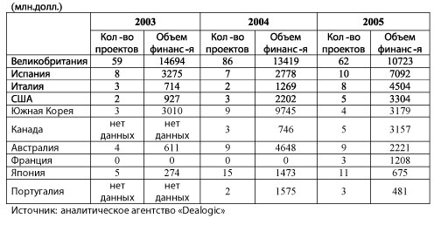

Великобритании в общей сложности насчитывается 725 проектов PFI стоимостью выше 100 миллионов фунтов стерлингов, начиная с 1987 года, с суммарной стоимостью капитала 47,5 млрд. фунтов стерлингов (в середине 2006 года приблизительно 500 из них были в процессе реализации).   
 В настоящее время в большинстве стран мира развитие экономики характеризуется консолидацией усилий государства и частного секторов в нахождении новых форм и методов создания, управления и регулирования инфраструктуры. Проекты ГЧП являются реальным механизмом взаимодействия государственного сектора и частного капитала в сфере создания, модернизации, содержания и эксплуатации объектов инфраструктуры. Как правило, различные страны начинают свою программу по развитию государственно-частного партнерства с концессионных проектов в автодорожной отрасли (платные дороги, мосты, туннели).   
Природа «самофинансирования» таких проектов (по крайней мере, с точки зрения государственного бюджета) делает их очень привлекательными. Однако в мировой практике механизмы ГЧП применяются и во многих других сферах (таблица 2). 

Таблица 2. Сферы применения механизмов ГЧП в различных странах мира.  
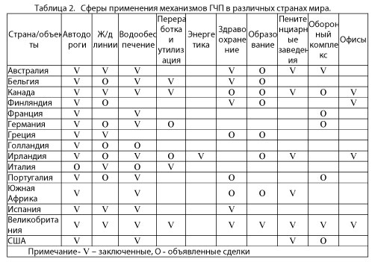

Обобщение мирового опыта в процессе становления новой роли государства в рамках ГЧП позволяет выработать конкретные предложения по внедрению ГЧП в Республике Казахстан, уже имеющего определенный опыт в предоставлении концессий в области инфраструктуры частным иностранным компаниям.

**1.2.Развитие государственного-частного партнерства в России.**

Официальный статус механизм ГЧП получил в РФ в принятых Правительством РФ 28 июля 2004 года «Основных направлениях деятельности Правительства РФ на период до 2008 года», где развитию форм ГЧП посвящен отдельный пункт № 6 в подразделе «Повышение уровня жизни населения, содействие развитию «человеческого капитала» раздела «О приоритетных направлениях социально-экономической политики» [1].

Однако, несмотря на то, что в указанном правительственном документе акцентировались вопросы создания ГЧП, благодаря высокой активности в деле развития форм ГЧП предпринимательских структур, нацеленных, прежде всего, на экономические результаты, акценты изменились. На первое место вышли проблемы экономического развития. Однако особенности применения механизмов ГЧП в сфере повышения уровня качества жизни населения остались слабо изученными и относительно редко применяемыми.

Исследуя развитие ГЧП в современной экономике России, удалось выявить пять этапов, в которых представлены особенности его возникновения, формирования и функционирования, а также сочетание определенных условий, факторов и причинно-следственных связей на каждом из них. (Таблица 3)

Таблица 3  
Этапы формирования и развития ГЧП в России

|  |  |  |  |
| --- | --- | --- | --- |
| Период времени | Наименование этапа | Особенности формирования ГЧП | Условия организации и развития ГЧП |
| 1989–1991 гг. | 1-ый этап. Начало кооперативного движения в РФ | Формирование рыночных отношений связано с принятием закона «О кооперации» в 1989 году. Было разрешено частное предпринимательство в плановой экономике. | Организация совместных структур предпринимательства и государства осуществлялась, как правило, на государственных предприятиях и с использованием государственного потенциала. Партнерства государства и предпринимательства не было. Были отдельные интересы двух сторон. |
| 1991–1993 гг. | 2-ой этап. Переходный период от плановой экономики к рынку. | Осуществление планового перехода на рыночный тип хозяйствования. Использование всех рыночных инструментов методом «проб и ошибок». | Государство оставляло в своем владении, как правило, контрольный пакет акций приватизируемых предприятий. Но впоследствии он также был реализован, за исключением акций стратегических и социально-значимых предприятий. Совместное владение предприятиями было началом ГЧП. |
| 1993–1999 гг. | 3-ий этап. Этап становления смешанной экономики и формирования основ ГЧП. | На фоне глубочайшего социально-экономического кризиса с нарушениями корпоративного законодательства была завершена приватизация собственности, которая сосредоточилась в крупных бизнес-структурах сырьевых и других отраслях экономики. Бизнес-сообщество ориентировалось на быстрое получение прибыли. | Основными субъектами на рынке были крупные корпорации. Партнерства государства и бизнеса сосредотачивались в основном на сырьевом секторе экономики. Происходило формирование ФПГ и других подобных структур по инициативе государства. Отсутствовало законодательство регулирования рынка. |
| 2000–2008 гг. | 4-ый этап. Этап экономического роста в РФ и развития ГЧП. | Начало социально-экономической стабилизации, экстенсивного роста экономики. Повышение качества и роли корпоративного управления. Расширение границ регулирования государством хозяйственных процессов предприятий, его имущественная экспансия; Повышение централизации бюджетных средств, усиление налоговой политики и социальная ориентация бюджетной политики. Появление программ, политики и институтов развития экономики. Приоритетным направлением развития экономики оставались отрасли, ориентированные на экспорт. | Формирование новых форм партнерства государства и бизнеса (лизинг, концессии, контракты, совместные предприятия, ОЭЗ). Доминирующая роль принадлежала государству в формировании партнерств в условиях рыночных институтов развития. Начало этапа финансирования проектов партнерства государства и бизнеса со стороны государства. Определение перспективных и долгосрочных проектов ГЧП. Отсутствие партнерства малого и среднего бизнеса с государством. |
| 2008–2014 гг. | 5-ый этап. Перманентный этап развития ГЧП. | Начало мирового экономического кризиса привело к расширению участия государства в антикризисной экспансии в социально значимые отрасли экономики. Государство выступает основным инвестором в политике экспансии. | Партнерство развивается в рамках, определенных государством. ГЧП сосредотачивается в корпоративном секторе. Заново определяются приоритетные проекты. Развитие ГЧП в сырьевом секторе и инвестиционном привлекательных отраслях экономики. |

ГЧП впервые в законодательстве появилось в Законе Санкт-Петербурга от 25.12.2006 №627-100 «Об участии Санкт-Петербурга в государственно-частных партнерствах» [2]. К настоящему времени подобные законы приняты в 69 субъектах РФ, однако большая их часть является декларативными документами. Помимо региональных актов, регламентируют сферу ГЧП также Федеральный закон от 21.07.2005 г. №115-ФЗ «О концессионных соглашениях» [3] и Федеральный закон от 05.04.2013 № 44-ФЗ "О контрактной системе в сфере закупок товаров, работ, услуг для обеспечения государственных и муниципальных нужд"[4]. В какой-то степени регулирует ГЧП и Федеральный закон РФ от 22.07.2005 г. №116-ФЗ «Об особых экономических зонах в РФ»[5] (предоставление бизнесу льгот на определенной территории – тоже вариант ГЧП в широком смысле). Тем не менее, все эти нормативно-правовые акты покрывают далеко не все возможные формы ГЧП.

Развитие ГЧП в России сдерживается не только отсутствием проработанного законодательства. Не меньшее значение имеет отсутствие механизмов долгосрочного финансирования. Российский бизнес (в частности, банки) не готов участвовать в длительных проектах (соглашения о ГЧП заключаются обычно на 10-50 лет). Сейчас большинство крупных проектов ГЧП реализуется в режиме «ручного управления». Так, строительство Западного скоростного диаметра стало возможным только после вмешательства Владимира Путина.

Для становления и развития рынка ГЧП в России был учрежден Центр развития государственно-частного партнерства. Центр развития ГЧП издает электронный журнал «Государственно-частное партнерство в России», учредил первый ГЧП-институт, активно участвует в законодательной и иной деятельности по становлению и совершенствованию государственно-частного партнерства в России.

В №1 «ГЧП-журнала» (февраль 2013) был опубликован рейтинг «ГЧП-старт», характеризующий наиболее привлекательные области для реализации объектов с привлечением частных инвесторов на принципах ГЧП(Таблица 4).[6]Таблица 4 Привлекательные области для развития ГЧП в России

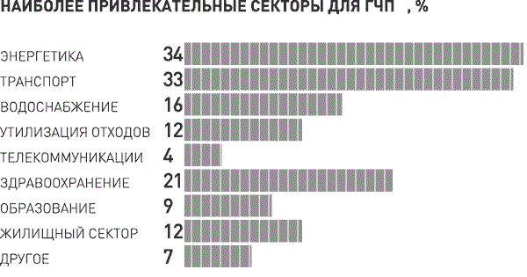].

**1.3. Современные теоретические подходы и концепции ГЧП**

Государственно-частное партнерство, будучи основано на теории смешанной экономики, в значительной степени развивает и дополняет ее. ГЧП формируется в виде системы отношений субъектов предпринимательской деятельности в определенной институциональной среде и распространяется на широкий спектр отраслей и видов производства товаров и услуг. Вместе с тем, понятия «смешанная экономика» и «государственно- частное партнерство» не тождественны. ГЧП базируется также на теории государственного регулирования экономики. Сложные формы организации и ведения современного хозяйства невозможны без государственного регулирования экономики, отдельных отраслей и деятельности компаний. На это в каждой стране рабо- тает значительная часть государственной машины, издается огромное количество нормативных документов, модифицируются существующие и появляются новые инструменты, регламентирующие действия бизнеса. Из всего многообразия регулирующих функций государства одна из них состоит в создании политических, экономических и правовых условий для субъектов предпринимательской деятельности при реализации ими конкретных проектов. В той институциональной форме, в какой хозяйственные партнерства государства и бизнеса существуют в настоящее время, они представляют собой новую ступень развития механизмов государственного регулирования. В то же время необходимо разграничить ГЧП и другие инструменты государственного регулирования. Например, по определению, принятому в современной западной экономической науке, к ГЧП не относятся: государственные закупки, кредитование и субсидирование государством частных компаний, дотирование предприятий, банковского и реального секторов (в том числе, дотирование процентных ставок по коммерческим кре- дитам), льготное налогообложение, льготные таможенные тарифы и пр. Но в то же время государственные инвестиционные программы, которые финансируются не только за счет бюджета, но и частным сектором, считаются государственно-частным партнерством. Также к ГЧП относятся предприятия, в акционерном капитале которых участвует государство, а также концессии. Еще одной основой ГЧП выступает теория общественного сектора экономики. Существует разветвленная система общественного сектора, в рамках которой функционируют государственно- частные партнерства. Масштабы этого сектора периодически меняются, что определяется приоритетами экономической политики, фазой хозяйственного развития, внешнеэкономическими условиями и другими факторами. Роль государства может ослабляться в одних и усиливаться в других направлениях. В контексте теории общественного сектора ГЧП призвано решать задачи экономического развития, совершенствования производственной инфраструктуры, ликвидации и смягчения провалов рынка. В теоретическом смысле ГЧП выгодно всем – государству, бизнесу, обществу.(Таблица 5)

Таблица 5 Преимущества выбора формы ГЧП.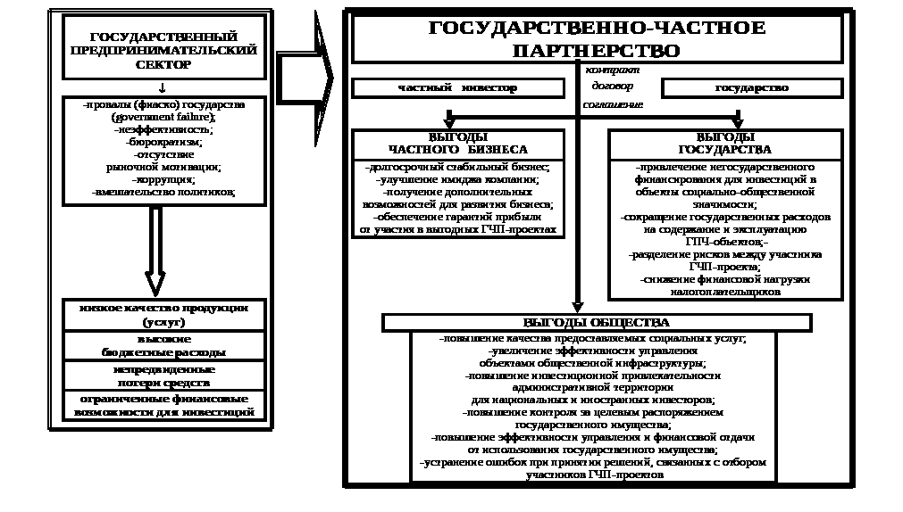

Заинтересованность государства в ГЧП связана с тем, что, во- первых, оно перекладывает на бизнес бремя расходов по инвестированию и содержанию своего имущества в надежде на то, что таким образом удастся повысить эффективность его функционирования. Во-вторых, посредством ГЧП государство отказывается от неэффективных форм ведения хозяйства, освобождается от ряда экономических функций (строительства, эксплуатации, ремонта и пр.), которые частные компании выполняют более качественно. В-третьих, прибегнув к ГЧП, государство отчасти смягчает остроту социально-экономических проблем. Интерес частного бизнеса в проектах ГЧП состоит в следующем. Прежде всего, частная компания получает в долговременное владение государственные активы, часто на льготных условиях. В рамках долгосрочного контракта с государством она располагает гарантированным рынком сбыта своей продукции. Далее, осуществляя инвестиции, частная компания имеет высокие гарантии их возврата, поскольку государство, как ее партнер, разделяет риски по обеспечению минимального уровня рентабельности. В отдельных случаях, например в сфере ЖКХ, государство идет на то, чтобы доплачивать из бюджета частному оператору при условии повышения им качества коммунального обслуживания. И, наконец, частные компании, обладая хозяйственной свободой, могут повышать доходность своего бизнеса за счет опыта, знаний, ноу-хау, инвестиций при минимизации рисков предпринимательской деятельности. Для отдельного человека и общества в целом от ГЧП можно ожидать повышения качества услуг и снижения цен на них. Часто при помощи такого партнерства удается частично решить некоторые социальные проблемы. Экономический эффект для общества состоит также в сокращении сроков проектирования и сооружения объектов инфраструктуры, более высокой эффективности строительства. С моей точки зрения, наиболее широкий и глубокий смысл имеет концепция, в которой ГЧП рассматривается как часть системы государственного устройства, а именно как инструмент экономического развития, достигаемого посредством максимизации преимуществ партнеров через сотрудничество, при котором идет процесс развития государства за счет продвижения инновационных разработок в сферу применения проектов ГЧП. При этом большую роль играет социальная направленность получаемых результатов, их общественная полезность. ГЧП включает гибкие механизмы формирования новых целей, мероприятий, сетевой обмен опытом между партнерами, более быструю и адекватную реакцию участников на технологические и управленческие изменения.

**1.3. Принципы ГЧП**

ГЧП базируется на строго определенных принципах В российском законодательстве указание на осуществление принци- пов ГЧП есть, однако сами принципы пока четко не определены. Напри мер, в ст. 179.2 Бюджетного кодекса РФ содержится положение о том, что средства Инвестиционного фонда РФ как часть средств федерального 37 бюджета подлежат использованию в целях реализации инвестиционных проектов, осуществляемых на принципах ГЧП. Но указаний на сами принципы ГЧП или хотя бы их «контуры» в Кодексе не содержится. Наш законодатель пока не определился, на каких именно принципах должны строиться взаимоотношения органов государственной власти и субъектов негосударственного управления при осуществлении ГЧП. Если отталкиваться от того, что деятельность любого органа публичной власти должна строиться на конституционных принципах организации и деятельности, то можно предположить, что принципами ГЧП могут быть:

1) общность интересов участников ГЧП при реализации государственной политики;

2) добровольность участия в ГЧП;

3) «прозрачность» выбора партнера из числа субъектов негосударственного управления;

4) Ориентация на получение измеряемого результата (количест- венного или качественного);

5) Учет общественного мнения о необходимости реализации проектов или программ на условиях ГЧП на конкретной территории.

* **1.4.МОДЕЛИ ГЧП**
* Понятие «модель» еще не является устоявшимся для категоризации ГЧП, поэтому кроме собственно данного понятия, в литературе широко используются синонимы вида: «форма», «тип», «подход», «схема»
* Модели ГЧП, зависит от характера решаемых в рамках ГЧП конкретных задач все множество существующих и вновь возникающих форм партнерств подразделяется на отдельные модели. Соответственно целям ГЧП различаются организационные модели, модели финансирования и кооперации. Во многих случаях партнерства используют формы, базирующиеся на преимуществах разных моделей и их сочетании. Организационные модели не предполагают существенного вторжения в отношения собственности, этого, как правило, не происходит, сотрудничество публичного и частного партнеров осуществляется за счет привлечения третьих организаций, переуступки отдельных функций и контрактных обязательств, использования возможностей передачи объектов во внешнее управление.
* Модели ГЧП с точки зрения применяющихся методов их разработки и реализации могут рассматриваться как развитие классических методов и процедур проектного финансирования. Однако некоторые особенности взаимодействия государственных и частных структур обусловливают необходимость ряда дополнительных требований к соответствующим проектам.
* Общими чертами моделей проектного финансирования и ГЧП являются:
* - наличие проекта, назначение, структура и реализация которого имеют уникальный характер;
* - создание самостоятельной проектной компании, как правило, располагающей автономными ресурсами и являющейся институциональной основой реализации проекта;
* - выплата процентов и погашение основной суммы долга за счет генерируемых проектом будущих денежных потоков. Это означает, что для капиталоемких проектов требуется разработка особой концепции финансирования, ориентированной на достаточно длительный срок;
* - анализ чувствительности будущих денежных потоков к существенным факторам и рискам, а также определение критических факторов успеха;
* - выявление областей риска, их оценка и распределение между партнерами/участниками проекта;
* - составление соглашения, обеспечивающего беспрепятственную реализацию проекта, в качестве главной цели всех его участников;
* - образование проектной компании, что дает головной компании возможность использования забалансовых обязательств (off-balance-sheet), опосредующих и другие виды деятельности;
* - четкое определение пределов ответственности и обязательств партнеров.
* При реализации проектов ГЧП используются различные механизмы сотрудничества государства и частного бизнеса. Они дифференцируются в зависимости от объема передаваемых частному партнеру правомочий собственности, инвестиционных обязательств сторон, принципов разделения рисков между партнерами, ответственности за проведение различных видов работ. Наиболее распространены следующие механизмы партнерств приведены в таблице 6
* Таблица 6.Модели ГЧП.

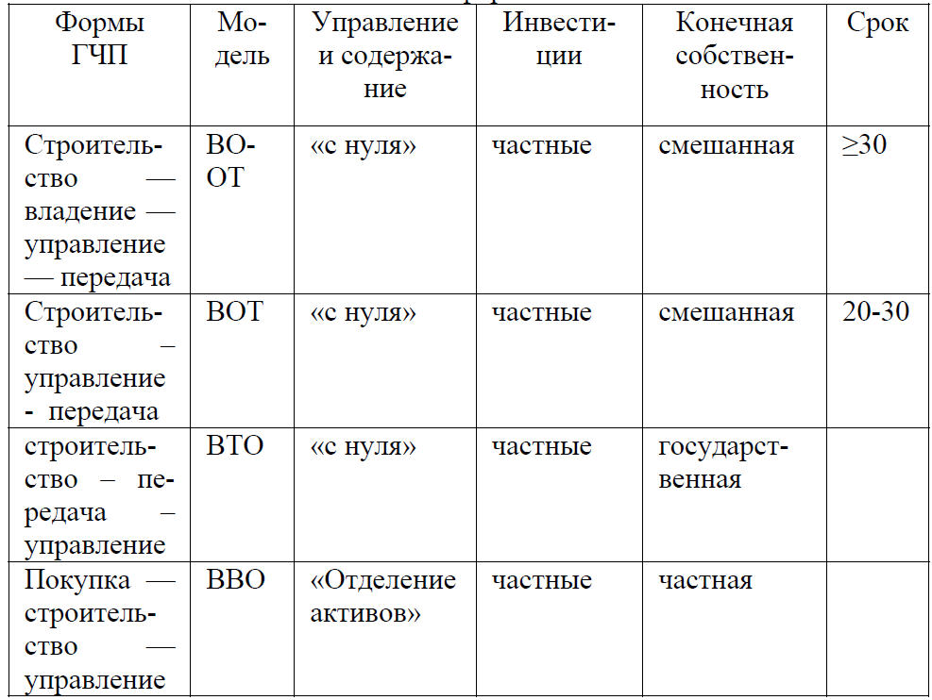

**1.5.Основные формы ГЧП в России**

Формы ГЧП существующие в России отражены в таблице 7

Таблица 7.Формы ГЧП.

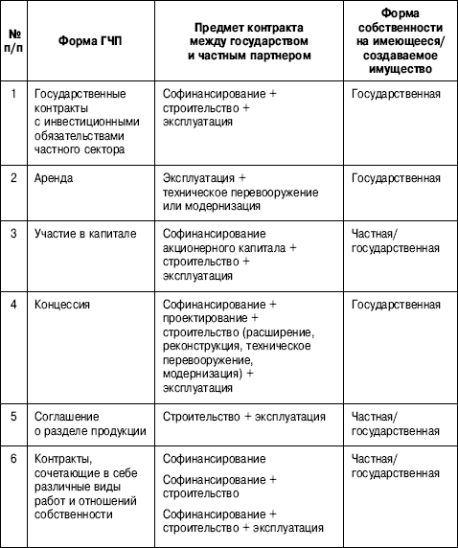

Специфика российских проектов состоит в том, что такая традиционная форма ГЧП как концессия, используется очень мало. По данным Всемирного банка преобладает такая форма, как передача активов. По форме концессии – самой распространенной в мире форме ГЧП – было реализовано всего 3 проекта (менее 1%). Необходимо отметить, что из активно используемых форм государственно-частного партнерства, существующих в российской практике достаточно давно, являются арендные (лизинговые) отношения, возникающие в связи с передачей государством в аренду частным структурам государственной (муниципальной) собственности: зданий, сооружений, производственного оборудования и т.д. В качестве платы за пользование государственным имуществом частные компании вносят в казну арендную плату. Значимым для развития ГЧП является то, что при множестве нормативных актов арендные (лизинговые) отношения реализуются в контексте единой концептуальной основы – Гражданского кодекса РФ. Эти отношения, по мнению большинства экспертов, могут являться перспективным путем реализации крупных проектов в условиях ГЧП, где сторонами соглашения являются арендодатель (государство, от имени и по поручению которого действует то или иное ведомство или государственная компания) и арендатор (юридическое лицо, получающее от государства соответствующие активы и права на конкретный срок). Такая форма ГЧП может действовать на всех уровнях власти, в том числе, и на муниципальном. В настоящее время предпочтение отдается и таким формам ГЧП как контракты (на реализацию чего-либо), так как основной сферой применения схемы государственно-частного партнерства в России становится развитие городского пассажирского транспорта, строительство морских терминальных комплексов, реконструкция аэропортов, железнодорожное строительство в районах освоения новых месторождений, создание сложных информационных систем по управлению груз движением и т.д. В этих целях можно кратко рассмотреть каждую из этих типов партнерства государства (муниципалитета) и бизнеса. Контракты (соглашения), заключаются между государством и частной организацией на осуществление определенных общественно необходимых и полезных видов деятельности. В контрактных отношениях права собственности не передаются частному партнеру, а расходы и риски полностью несет государство. Интерес частного партнера состоит в том, что по соглашению он получает право на оговариваемую долю в доходе, прибыли или собираемых платежах. Как правило, контракты с государственным (муниципальным) органом являются для частного предпринимателя весьма привлекательным бизнесом, так как помимо престижа гарантируют ему устойчивый рынок и доход, а также возможные льготы и преференции. Рядом экспертов в основу классификации форм ГЧП в разрезе контрактов положена собственность на активы, конечная цель, которая должна быть достигнута в процессе реализации партнерства государства и предпринимательских структур, а также специфические особенности при заключении соответствующих письменных соглашений между сторонами, определении ответственного лица за риски и другие условия партнерства. Однако контрактная система не может охватить весь спектр функционирования какой-либо сферы или территории, поэтому необходимо полнее развивать иные формы ГЧП, как концессии, создание и функционирование свободных экономических зон, научно-производственных и технико-внедренческих зон и т.п. Длительный период времени в России реализуются такие формы ГЧП как акционирование (долевое участие государства в предпринимательских структурах) и долевое участите частного капитала в государственных предприятиях (совместные предприятия), а также создание государственных корпораций (трастов, холдингов). Поскольку для развития ГЧП в России в определенной мере уже имеется правовая база (естественно, требующая расширения и создания новых нормативных актов), то имеет смысл указать на имеющиеся существенные недостатки законодательного регулирования отдельных форм ГЧП, в частности, концессий, имеющих наибольшее распространение в международной практике.

Концессии – один из прямо предусмотренных на законодательном уровне вариантов ГЧП (Федеральный закон от 21.07.2005 № 115-ФЗ «О концессионных соглашениях»). В основе должно лежать не только формирование пакета нормативных актов по регулированию ГЧП, но и разработка подзаконных актов для практической реализации ГЧП. соглашением недвижимое имущество (объект концессионного соглашения), право собственности на которое принадлежит или будет принадлежать другой стороне (концеденту), осуществлять деятельность с использованием (эксплуатацией) объекта концессионного соглашения, а концедент обязуется предоставить концессионеру на срок, установленный этим соглашением, права владения и пользования объектом концессионного соглашения для осуществления указанной деятельности. Если в случае контрактов, в соглашении аренды и подряда государство (или муниципальное образование) выступает как субъект гражданского права и для его эффективной деятельности вполне достаточно норм Гражданского кодекса РФ, то в рамках концессии государство, прежде всего, является органом публичной власти. Будучи таковым, оно не просто предоставляет партнерам по соглашениям часть своих правомочий как собственника, но и делегирует им часть своих властных функций (исключительных прав). Частный партнер государства по концессионному соглашению (концессионер) обязан подчиняться требованиям публичных интересов, т.е. обеспечивать бесперебойность оказания услуг, недискриминацию пользо вателей аналогичных категорий, общедоступность услуг, равенство тари фов за одинаковые услуги. Обстоятельства, ставящие под угрозу или причиняющие ущерб публичному интересу, могут быть законным основанием для принятия мер, не предусмотренных соглашением. С целью защиты публичного интереса в концессионном соглашении могут быть предусмотрены определенные односторонние права и преимущества органа публичной власти перед концессионером.

Концессии в мире признаны наиболее развитой, перспективной и комплексной формой партнерства.

-Во-первых, концессии, в отличие от контрактных отношений, носят долгосрочный характер, что позволяет обеим сторонам осуществлять стратегическое планирование своей дея тельности.

-Во-вторых, в концессиях частный сектор обладает наиболее полной свободой в принятии административно-хозяйственных и управленческих решений, что отличает их от совместных предприятий и контрактов на выполнение каких-либо работ.

-В-третьих, у государства в рамках, как концессионного соглашения, так и законодательных норм, остается достаточно рычагов воздействия на концессионера в случае нарушения им условий концессии, а также при возникновении необходимости защиты государственных (общественных) интересов.

-В-четвертых, государство передает концессионеру только права владения и пользования объектом своей собственности, оставляя за собой право распоряжения ею. При этом государство получает инвестиции, которые не заложены у него в бюджете, получает ноу-хау и частнопредпринимательские методы управления, а также частично снимает с себя ответственность за риски и функционирование инфраструктурных объектов. Одновременно предпринимательские структуры имеют возможность вложить средства в гарантированные государством проекты и получать на них прибыль в течение длительного периода времени. А в идеале, и граждане получают качественные услуги.

При всех своих очевидных преимуществах использование концессионных форм управления государственным имуществом в России сталкивается с рядом серьезных препятствий.

Слабой стороной является проработка социально-экономических последствий использования государственных концессионных соглашений. Отсутствуют научно-обоснованные, подкрепленные конкретными расчетами исследования концессионной проблемы в целом и в отдельных отраслях, в частности, а также по вопросам перераспределения управляющих функций государства. Нет общепринятых методик расчета экономической и бюджетной эффективности концессионных проектов. Специфика идущего в настоящее время в России процесса состоит в том, что параллельно недавно созданной законодательной базе отрабатывается реальный механизм функционирования объектов, еще не переданных в концессию, а, по существу, являющихся филиалами государственных предприятий.

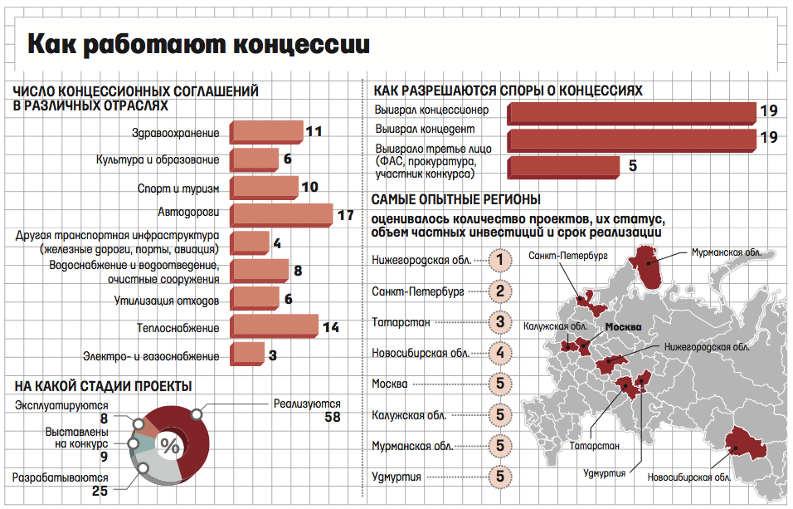

Так же имеет место заключения контрактов жизненного цикла(КЖЦ), однако в субъектах и муниципальных образованиях знания по данной форме взаимодействия пока отсутствует. Для государства КЖЦ имеет следующие преимущества:

- общественная полезность;

- минимизация рисков некачественного проектирования;

- отсутствие разрыва ответственности частного партнера за проектирование и строительство;

- оплата по контракту только в случае поддержания объекта в соответствии с функциональными параметрами;

- оплата по контракту «в рассрочку»;

- отсутствие непредсказуемых будущих затрат на поддержку инфраструктуры.

Для частного партнера преимущества КЖЦ заключаются в следующем:

- возможность получения от государства крупного контракта на проектирование-строительство-эксплуатацию;

- свобода в выборе проектных и технических решений;

- возможность привлечения финансирования на выгодных условиях;

- отсутствие риска спроса;

- возможность снижения затрат на строительство и эксплуатацию за счет качественного проектирования и применения передовых технологий.

Принципиальных ограничений на реализацию КЖЦ в российском законодательстве не имеется. Более того, два и более частных субъекта могут реализовывать КЖЦ на основе норм гражданского законодательства. Для реализации КЖЦ с участием публичного элемента необходимо наличие соответствующей конкурсной процедуры. Как показывает международный опыт, модель КЖЦ эффективно применяется в сфере транспортной инфраструктуры. Такая практика связана с тем, что жизненный цикл объектов транспортной инфраструктуры гармоничным образом соответствует интересам сторон КЖЦ в части сроков финансирования, окупаемости, создания и эксплуатации объектов. Для России также характерно развитие ГЧП-проектов в сфере транспортной инфраструктуры, поэтому есть основания полагать, что механизм КЖЦ окажется наиболее востребованным именно в инфраструктурной сфере.

**1.6.Основные источники финансирования проектов ГЧП**

Безусловно, основным источником финансирования проектов ГЧП должен быть частный капитал. Однако, учитывая высокую ресурсоемкость, длинные сроки окупаемости проектов ГЧП и недостаточность собственного капитала частного бизнеса, необходимо использовать альтернативные источники финансирования. Такими могут являться средства Банков, инвестиционных фондов, ресурсы государства, предоставляемые под реализацию конкретных проектов на возмездной или безвозмездной основе, гранты и субсидии фондов развития. Среди дополнительных источников финансирования стоит выделить средства Инвестиционного фонда РФ. В соответствии с Бюджетным Кодексом РФ Инвестиционный фонд представляет собой часть средств федерального бюджета, которая подлежит использованию в целях реализации инвестиционных проектов на принципах ГЧП. Бюджетные ассигнования Инвестиционного фонда предоставляются как для проектов общегосударственного значения, так и для региональных инвестиционных проектов, направленных на социально-экономическое развитие субъектов РФ в части объектов инфраструктуры государственной собственности субъектов РФ и/или муниципальных образования, а также для реализации инвестиционных проектов. Доля финансирования таких проектов со стороны инвесторов должна составлять не менее 50% их стоимости, а вся стоимость – не менее 500 млн. руб. Основная нагрузка по отбору и оценке таких проектов лежит на Министерстве регионального развития (Минрегион) РФ и Внешэкономбанке. Принципы и критерии отбора проектов, состав документов для Инвестиционного фонда регламентируются Постановлением Правительства № 134 и приказом Минрегиона РФ № 2 «Об инвестиционной комиссии по проведению отбора инвестиционных проектов, претендующих на предоставление государственной поддержки за счет средств Инвестиционного фонда РФ». Среди принципов отбора проектов выделяют принцип соответствия инвестиционных проектов установленным критериям, обеспечение равных условий доступа к процедуре предоставления государственной поддержки, безубыточность инвестиционных проектов, разделение рисков государства с частным капиталом, сбалансированность государственных и частных интересов участников инвестиционного проекта и соблюдение условий добросовестной конкуренции и антимонопольного законодательства РФ. Среди критериев отбора проектов выделяют группу политических и социально- экономических критериев: соответствие решаемой задачи при реализации проекта целям социально-экономического развития РФ и государственного инвестирования на среднесрочную перспективу, а также отраслевым стратегиям развития, утвержденным Правительством РФ. Вторая группа – качественные критерии отбора: наличие инвестора, подтвердившего готовность к участию в проекте (за исключением концессионного проекта), ожидаемый эффект, достижение положительных социальных эффектов, связанных с реализацией проекта, обоснование невозможности реализации проекта без участия бюджетных ассигнований фонда, стоимость проектов не менее 5 млрд. руб. К количественным критериям отбора относят показатели финансовой, бюджетной и экономической эффективности, где показатели финансовой эффективности – текущая сегодняшняя стоимость проекта и внутренняя норма его доходности, показатели бюджетной эффективности – отношение дисконтированных налоговых поступлений в феде6ральный бюджет и/или экономия расходов федерального бюджета, обусловленных реализацией проекта, к суммарному объему планируемого объема бюджетных ассигнований фонда, показатели экономической эффективности – объем вклада проекта в увеличение валового внутреннего продукта или валового регионального продукта. Другим источником государственного финансирования проектов ГЧП являются средства государственной корпорации «Банк развития и внешнеэкономической деятельности (Внешэкономбанк)». Правительства выполняют в проектах ГЧП разнообразные функции, в значительной степени определяющие успех проекта. Они частично финансируют инфраструктурные проекты, обеспечивают институциональную среду их осуществления, организационную структуру, уменьшают риски путем гарантирования возврата кредитов как напрямую, так и косвенно – за счет обязательств по закупке производимой продукции по согласованным ценам или поставке сырья, электроэнергии и т.д. Помимо прямого финансирования государство может оказывать поддержку частному сектору в реализации проектов ГЧП по нескольким направлениям. К примеру – это гарантии активов. Предоставляя такие гарантии, правительство обязуется при определенных условиях выкупить у своего партнера по проекту ГЧП объект по цене, которая обеспечивала бы ему минимальную или согласованную заранее доходность. Это и связанные займы. Это кредиты, которые выдаются на определенных условиях, чаще всего для развития определенных предприятий. Гарантии возвращения долга. Правительство берет на себя обязательство погасить любой краткосрочный дефицит, связанный с основными платежами и выплатой процентов. Гарантии дохода. Правительство гарантирует доходность на минимальном уровне, что оговаривается в контракте, или выдает компенсацию частной компании, если ее доход становится ниже уровня, обеспечивающего рентабельность. Как правило, порог устанавливается на 10-30% ниже уровня прибыли, рассчитанной на этапе бизнес планирования, и закрепляется в контракте. Гарантии обменного курса. Правительство компенсирует частной компании – партнеру по проекту ГЧП рост затрат, связанных с обменом валют, если они превышают определенное пороговое значение. Гарантии /субсидии. Правительство использует инструмент безвозмездных ссуд, субсидий, грантов в социально значимых секторах экономики, например, в жилищно-коммунальном хозяйстве, если частные компании нерентабельны. Субсидии также предоставляются при пересмотре условий государственно-частного партнерства из-за недостаточной прибыльности проекта. Продление концессии. Поддержка бизнеса, направленная на его большое вовлечение в производственную инфраструктуру. Правительство может продлевать срок концессии и в тех случаях, когда прибыль становится меньше определенного уровня. Изменения обязательств соглашения. Гибкая система контрактных отношений, как один из принципов ГЧП, позволяет вносить изменения в контракт в зависимости от экономических и политических изменений в стране. На практике государство в зависимости от социально- экономической значимости проекта использует перечисленные выше инструменты в различных сочетаниях. В результате ему удается смягчать и нивелировать многие, в том числе, коммерческие риски. Для бизнеса наиболее выгодными являются те типы поддержки проекта, которые обеспечивают потоки дохода на самой ранее стадии эксплуатации объекта. В таких случаях предоставление даже минимальных гарантий дохода может выступать достаточным основанием для участия частного сектора в проекте. В то же время правительства стараются избегать гарантий, особенно субсидий и грантов, поскольку они уменьшают стимулы частных компаний к повышению эффективности и не всегда соответствуют декларированным целям снижения расходов бюджета. Одним из источников финансирования проектов ГЧП являются коммерческие кредиты. В большинстве проектов ГЧП частный партнер стремится получить долгосрочные кредиты, поскольку строительство инфраструктурных объектов занимает, как правило, годы, а полный возврат средств инвесторов нередко составляет 10 и более лет. В некоторых случаях финансирование строительства объектов инфраструктуры обеспечивается краткосрочными ссудами. Особенно это характерно для объектов, которые могут вводиться в эксплуатацию по мере готовности отдельных линий, участков, блоков. Большая часть кредитных учреждений обычно видит себя только в качестве заимодавцев на короткие и средние сроки, предполагая возмещение затраченных средств в интервале 3-5 лет. Однако число проектов ГЧП, которые способны обеспечить возврат кредитного долга в течение таких сроков, весьма незначительно. Коммерческие банки, предпочитая кратко- и среднесрочные ссуды, часто не имеют возможности предоставлять долгосрочные кредиты без страхования их под значительный процент, что приводит к повышению общей стоимости проекта. Акционерное участие в ряде случаев основной источник финансирования проектов ГЧП. При этом финансирование крайне ограничено ввиду необходимости средств для финансирования основной деятельности.

1.7. **Практика распределения прибыли и затрат между участниками партнерства**

Партнерские отношения государства и бизнеса требуют согласования интересов всех участников, при этом мотивация сторон сильно различается: государство заинтересовано в росте объемов и улучшении качества предоставляемых услуг инфраструктурных и социально ориентированных отраслей населению и экономическим агентам, в то время как частный бизнес ориентирован на устойчивое получение доходов от проектов и рост прибыли. Каждая из сторон партнерства вносит свой вклад в общий проект. Так, со стороны бизнеса таким вкладом являются: финансовые ресурсы, профессиональный опыт, эффективное управление, гибкость и оперативность в принятии решений, способность к новаторству и т.п. На стороне государства в проектах ГЧП – правомочия собственника, прямая государственная поддержка проекта (предоставление государственных гарантий, бюджетных субсидий и инвестиций, налоговых и иных льгот). Вопросы распределения прибылей и затрат являются важнейшей составляющей любого соглашения о партнерстве, так как позволяют идентифицировать финансовые права и обязательства сторон, определить доходности на вложенные участниками проекта капиталы. Так, распределение затрат напрямую зависит от используемых моделей ГЧП (DB, DBO, DBFO, DBF, BTO и пр.), в рамках которых происходит согласование объемов выполняемых сторонами работ по проекту (проектирование, строительство, эксплуатация, содержание). Однако при этом вовсе не гарантировано, что финансовые обязанности партнеров связаны со взятыми на себя обязательствами по проекту: частный партнер может отвечать по соглашению за строительство и эксплуатацию объекта, но при этом расходы на выполнение этих работ может финансировать государство. Более того, распределение затрат является одним из аргументов конкурсной заявки, так как финансовым критериями оценки проекта ГЧП традиционно уделяется повышенное внимание. К тому же государство, объявляя конкурс, нередко само устанавливает масштабы своего финансового участия в проекте, а частный бизнес может либо их принять, либо вообще не заявляться на конкурс. Общий объем инвестиционных затрат на создание инфраструктурного объекта (например, строительство медицинских центров) формируется с учетом затрат на проектирование, строительство, содержание и эксплуатацию объекта, а также расходов на обслуживание долга. Финансирование создания объекта обеспечивается либо за счет собственных и привлеченных средств инвестора, либо за счет средств государственной поддержки. При этом государственная поддержка может покрывать полностью или частично эти расходы. Финансирование расходов на управление объектом (содержание, эксплуатация) и обслуживание долга осуществляется за счет средств частного инвестора. Таким образом, пропорции распределения затрат по проекту между участниками устанавливаются еще во время процедур конкурсного отбора и согласования соглашеня о партнерстве и указываются в абсолютных величинах в увязке с графиком предстоящих платежей. При использовании средств государственной поддержки дальнейшее ее увеличение в ходе выполнения проекта обычно не предусматривается, а значит все непредвиденные расходы должны покрываться за счет средств частного партнера. Существует и другой подход к распределению затрат, при котором соглашением фиксируется максимальная сумма покрываемых частным участником затрат по проекту, а риски превышения фактических затрат по сравнению с запланированным уровнем несет государство. Анализ мировой практики организации государственно-частного партнерства свидетельствует о том, что все стороны должны участвовать в распределении финансовой выгоды от реализованного проекта, причем по формуле, утвержденной до подписания соглашения. Общий подход в распределении прибыли между партнерами сводится к тому, что она должно производиться согласно процентному соотношению инвестиционных затрат участников соглашения в рамках ГЧП. В целом реализация ГЧП предполагает оплату созданного объекта и оказываемых на его основе услуг государством после окончания этапа строительства. В связи с тем, что механизм ГЧП предполагает иной подход к финансированию проекта по созданию проектов общественного сектора или оказанию услуг на ее основе, существует ряд как специально разработанных механизмов оплаты реализуемого частным сектором проекта государством или непосредственными пользователями, так и уже известные механизмы оплаты.

Ниже представлены основные из них:

- плата за доступность (availability payment) основывается на «доступности» для использования созданной/реконструированной инфраструктуры общественного сектора. Размер выплат, получаемых ежеквартально/ежемесячно/раз в полгода/ежегодно частным сектором от государства, рассчитывается на основе произведенных частным сектором капитальных и операционных затрат при реализации проекта в течение срока контракта, при этом данные выплаты подлежат сокращению вследствие применения штрафов в случае невозможности использования всего или части созданного объекта инфраструктуры. Например, критериями «недоступности» могут выступать следующие: несоответствие здания требованиям по безопасности, плохое освещение помещений, нехватка той или иной мебели.

- «теневые платежи» (shadow tolls) применяются в тех случаях, когда в проекте создания инфраструктуры общественного сектора возможно установление частным сектором платы, взимаемой с пользователей, но государство предпочитает оставлять пользование инфраструктурой бесплатной для населения, поэтому оплачивает оказание услуг частному сектору в расчете из фактического количества потребителей. В таких проектах качество выполнения работ частным сектором напрямую влияет на интенсивность использования услуг потребителями. • гарантия минимальной доходности применяется в тех случаях, когда окупаемость проекта для частного сектора зависит от количества пользователей услугами, предлагаемыми в рамках реализовываемого проекта, т.е. существует зависимость от риска спроса. В этом случае выплаты со стороны государства необходимы только тогда, когда в какой-то из периодов длительности контракта доход частного сектора падает ниже оговоренного заранее с государством минимума (необходимого частному сектору для покрытия выплат по старшему долгу и успешного осуществления проекта). Чаще всего данный механизм платежей применяется в тех проектах, в которых частный сектор может окупить свои затраты по созданию инфраструктуры общественного сектора и/или оказанию услуг на ее основе за счет сбора платы с пользователей или за счет организации дополнительной коммерческой деятельности в рамках проекта.

- прямая плата пользователей за услуги применима, если потребители готовы платить за услугу. В этом случае частный сектор может окупать свои затраты без каких-либо доплат из государственного бюджета. Описанные выше механизмы оплаты могут сочетаться в рамках одного проекта, что часто встречается на практике. Важным вопросом при распределении прибыли и затрат между участниками партнерства является механизм оплаты выполнения обязательств частного партнера, который представляется целесообразным рассмотреть более подробно на примере транспортной инфраструктуры. Например, в сфере здравоохранения вложенные средства участников проекта ГЧП могут покрываться либо за счет взимания платы за предоставление услуг, либо вследствие получения дохода эксплуатации объектов (оказание сервисных услуг).

Механизмы оплаты выполнения обязательств можно разделить в зависимости от субъекта плательщика. Если при традиционных закупках исполнение подрядчиком обязательств всегда оплачивается из бюджета, то при ГЧП в сфере инфраструктуры возможны два варианта:

Частный партнер получает оплату либо непосредственно с пользователей инфраструктурного объекта, на этом основана система так называемых «прямых пользовательских сборов» (direct toll), либо из бюджета. Система прямых пользовательских сборов предполагает, что концессионер создает некий инфраструктурный объект и получает в целях возмещения расходов на его строительство право взимать платежи с пользователей. Следует отметить, что система пользовательских сборов может использоваться не только в концессиях. В случае компенсации инвестиционных расходов частного бизнеса источником финансирования инфраструктурного проекта являются все налогоплательщики независимо от факта использования или неиспользования ими данного объекта. В мире достаточно распространены смешанные системы, при которых из бюджета полностью или частично покрываются издержки, не покрытые за счет прямых пользовательских сборов. Следует отметить, что оплата услуг частного сектора из бюджета не обязательно означает, что пользование инфраструктурой носит бесплатный для потребителя характер. В ряде форм ГЧП публичный сектор самостоятельно собирает с пользователей платежи и затем оплачивает услуги частного сектора по соглашению.

Оплата услуг частного сектора из бюджета может осуществляться на разных условиях. Основными из них являются:

a) в твердой сумме за всю совокупность или единицу оказываемых частным партнером услуг (например, оплата законченного строительством объекта при принятии его в эксплуатацию – метод, характерный для соглашений типа Turnkey procurement, или оплата за каждый сданный километр автотрассы). Эта система переносит на частного партнера риски превышения реальных затрат по сравнению с плановым уровнем (например, в связи с инфляцией, необходимостью выполнения дополнительных объемов работ, не учтенных проектной документацией и пр.);

б) по формуле издержки плюс фиксированная прибыль

(в данном случае государство принимает на себя риск превышения реальных затрат по сравнению с плановым уровнем);

в) ориентированные на результат формы финансирования, при которых оплата услуг частного партнера зависит от степени достижения им заданных контрактом количественных и качественных параметров;

г) разновидностью оплаты по результату является система так называемых «скрытых» сборов (shadow toll), которые называются так потому, что главным критерием оплаты услуг частного партнера является уровень трафика, что сближает данную систему с системой открытых пользовательских сборов.

**1.9. Совершенствование структуры и механизмов финансирования проектов ГЧП**

В условиях постоянно увеличивающегося разрыва между растущими требованиями к общественным услугам, с одной стороны, и финансовыми и бюджетными ограничениями, с другой стороны, вопрос о структуре и механизмах финансирования проектов ГЧП приобретает особое значение. Финансирование проектов ГЧП традиционно осуществляется посредством сочетания денежных ресурсов из различных источников, как- то: средства частного сектора (включая международных инвесторов), средства бюджетов всех уровней, средства государственных и совместных предприятий, кредитные ресурсы финансово-кредитных организаций, средства институтов развития. Распределение финансовых обязательств между участниками ГЧП устанавливается при подписании соглашения о партнерстве и индивидуально для каждого отдельного случая. Тем не менее, все они построены на использовании одной из следующих типовых схем финансирования:

a) преимущественно за счет средств частного бизнеса;

б) бюджетная схема (в основном, за счет средств бюджета соответствующего уровня);

в) кредитная схема (за счет средств, предоставляемых на возвратной основе под гарантии государства, муниципалитета либо бизнеса).

В сфере здравоохранения вышеуказанные схемы финансирования имеют следующие отличительные черты. При решении вопроса о структуре финансирования в пользу преимущественного привлечения частных инвестиций необходимо иметь в виду, что это означает снижение издержек проекта и применение более эффективных технологических и технических способов достижения цели партнерства в случае конкуренции между частными инвесторами, а также расширение возможности привлечения капитала с рынка, что может значительно ускорить строительство или реконструкцию объекта, и передачу всех рисков (проектирования, строительства, эксплуатации) частному партнеру, которыми он сможет управлять эффективнее, нежели государственная компания. Как показывает международный опыт, ни собственных средств инвестора, ни бюджетных ресурсов чаще всего бывает недостаточно для реализации таких долгосрочных проектов. В этой связи стороны соглашения прибегают к схеме финансирования проектов ГЧП посредством использования долгового капитала. Однако недостатки действующего законодательства, в частности, неурегулированность вопросов использования инсайдерской информации и манипулирования финансовым рынком, существенным образом ограничивают возможности использования долговых обязательств как со стороны государства (гарантии, бюджетные кредиты), так и со стороны частных структур (корпоративные ценные бумаги, векселя и т.д.). Немногим более доступным долговым инструментом являются долгосрочные банковские кредиты, однако в условиях финансового кризиса и низкой капитализации российской банковской системы участие в финансировании проектов ГЧП могут себе позволить всего лишь несколько крупнейших российских коммерческих банков, да и то под соответствующее обеспечение. В рамках вышеуказанных схем финансирования могут применять следующие механизмы финансирования: a) механизм частного финансирования; б) механизм бюджетного финансирования; в) смешанный механизм финансирования (привлечение собственных средств двух и более партнеров); г) кредитный механизм финансирования (привлечение заемных средств); д) гибридный механизм финансирования (средства партнеров могут быть собственными в сочетании с привлеченными и заемными средствами). Механизм частного финансирования предполагает организацию финансирования ГЧП в основном за счет средств инвестора проекта. В этом случае государство решает две проблемы: осуществляется экономия бюджетных средств и основной оперативной функцией государства становится организация текущего государственного контроля за эффективным расходованием средств предпринимательских структур. Можно выделить сферы, где максимальное привлечение частного капитала является наиболее оправданным: a) финансирование общественных благ – общей инфраструктуры, пригодной для максимально широкого числа хозяйствующей субъектов (особо хотелось бы выделить развитие дорожной сферы экономики и транспортной системы России, в силу специфики расстояний и климата, обладающей целым рядом особенностей, требующих государственного вмешательства); б) финансирование сферы образования, научных исследований, прежде всего, фундаментальных, т.е. обладающих наибольшими позитивными экстерналиями и характеризующихся наиболее высоким риском, а также здравоохранение. Механизм бюджетного финансирования способен существенным образом расширить сферу применения ГЧП, так как финансовые ресурсы бюджетной системы могут инвестировать в те сферы, которые в силу ряда причин, в частности, недореформированности отдельных секторов экономики (ЖКХ, электроэнергетика и т.д.), являются слабо привлекательными для частного капитала. Основными формами бюджетного финансирования являются государственные гарантии, бюджетные субсидии, бюджетные инвестиции и гораздо реже бюджетные кредиты. Следует заметить, что в последнее время наиболее востребованным является смешанный механизм финансирования, предполагающий вовлечение в проект нескольких частных инвесторов (консорциум) при реализации комплекса мер финансовой поддержки со стороны государства. Другими словами, государственное инвестирование осуществляется либо на принципах со финансирования с частным капиталом, когда каждая сторона финансирует создание отдельных элементов общего инфраструктурного объекта (своего рода складчина), либо посредством объединения ресурсов в рамках созданного оператора проекта (вложения в уставной капитал совместной компании). Без использования кредитного механизма финансирования не обходится реализация практически ни одного проекта ГЧП как за рубежом, так и в России. Это обстоятельство связано как с желанием сторон разделить риски не только между государством и коммерческой организацией-инвестором, но и кредитной бизнес-структурой, так и ограниченностью финансовых ресурсов у партнеров. Применение кредитного механизма в процессе финансирования инвестиционных проектов, реализуемых на принципах ГЧП, предусматривает получение заемных средств на долгосрочной основе от одной или нескольких кредитных организаций (возможно синдицированное кредитование) под различные формы залогового обеспечения, но преимущественно государственные гарантии и поручительства. Нередко меры государственной поддержки охватывают и субсидирование части процентной ставки по кредитам. В настоящее время трудно рассчитывать на активное привлечение банковского сектора в инвестирование инфраструктурных проектов в силу того, что российские банки слабо выполняют кредитные функции в долгосрочных проектах, особенно в производственной и научно-технической сферах. Имеющиеся единичные примеры участия некоторых банков (МДМ-банк, МБРР, Сбербанк, Внешторгбанк и др.) касаются производства традиционной техники (гражданских самолетов, речных и морских судов, медицинского оборудования). Различные гибридные разновидности схем финансирования в зависимости от моделей реализации проектов ГЧП давно используются в таких странах как США, Канада, Великобритания, Франция. Сочетание собственные средств партнеров с привлеченными и заемными средствами кредитных организаций и институтов развития формируют гибридный механизм финансирования, который позволяет мобилизовать наибольший объем финансовых ресурсов на приемлемых условиях. Здесь следует отдельно обратить внимание на растущую роль в процессе финансирования ГЧП таких институтов развития, как Внешэкономбанк (ВЭБ) и Инвестиционный фонд Российской Федерации. Данные институты развития являются не только наиболее капиталоемкими в стране, но и способными обеспечить долгосрочное инвестирование в основные фонды реального сектора экономики. В случае реализации крупных инфраструктурных проектов значимый синергетических эффект может достигаться при одновременном участии Внешэкономбанка и Инвестиционного фонда. На наш взгляд, наиболее уместным является следующее распределение финансирования крупных инфраструктурных проектов между данными институтами развития и частным инвестором: a) Инвестиционный фонд РФ – принимает участие на наименее доходных участках проекта). б) Банк – принимает участие в реализации менее рисковых и обеспечивающих доходность компонентах проекта, в то же время осуществляет возвратные финансовые операции, обеспечивающее бизнесу «финансовое плечо». в) Частный инвестор, используя собственные и заемные средства, – осуществляет реализацию наиболее доходных участков проекта. Результатом одновременного участие нескольких институтов развития в рамках одного проекта является значимое повышение привлекательности (доходности) участия в проекте для частного инвестора Привлекательность (доходность) проекта для частного инвестора

**Глава 2. Практика государственно-частного партнерства в сфере здравоохранения в регионах России и мировой опыт.**

**2.1 Развитие государственно-частного партнерства в сфере**

Модернизация медицины и здравоохранения в новых политических и социально-экономических условиях нуждаются и требуют новой парадигмы. Технологическое отставание отечественных медицины и здравоохранения формировалось достаточно долгое время – всю вторую половину прошлого века. Российская (Советская) система здравоохранения в период с середины 20-х гг. до 47 – 50 г. практически исчерпала возможности и ресурсы своего «дешевого» развития. Отсутствие системности не позволило выработать убедительной доктрины преобразований не только в медицине, но и в отечественной фармацевтике, а также в производстве медицинского оборудования, техники, инструментария и других предметов медицинского назначения. Тогда как производственный компонент здравоохранения (по опыту многих стран мира) должен был стать экономическим и технологическим локомотивом для всей системы здравоохранения. Место страны на мировом технологическом рынке определяется не объемом новых технологий, а, прежде всего, тем, работают ли эти технологии на благо населения страны. Анализируя опыт развитие ГЧП в области здравоохранения в России, необходимо отметить появление первых законодательных актов в регионах, которые отражают заинтересованность органов государственного управления в применении данного метода финансирования. В настоящее время в России появляются первые проекты в сфере здравоохранения, которые могут быть реализованы через механизм ГЧП. (Таблица 9)

Таблица 9.Обьекты реализуемые по механизму ГЧП,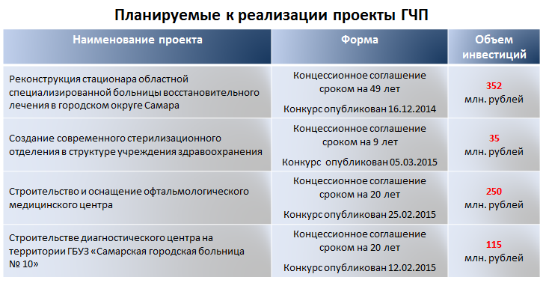

Реализация инвестиционных проектов в рамках государственно-частного партнерства в России становится все актуальней. (Таблица 10)

Таблица 10.Обьем инвестиций в проекты здравоохранения.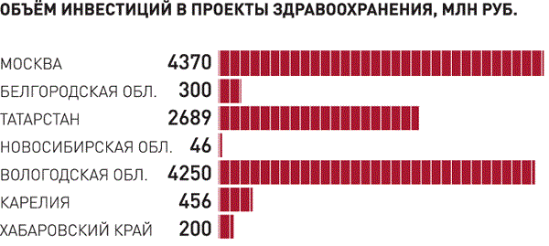

В связи с изменением роли государства в экономике и недостаточностью у государства как финансовых, так и иных видов ресурсов для осуществления социально-значимых проектов. Данная тенденция обуславливается стремлением государства и крупных частных компаний привлекать инвестиции в дорогостоящие долгосрочные проекты, реализация которых приносит выгоды обоим сторонам партнерства. Некоторые регионы накопили достаточный опыт внедрения инструментов ГЧП в сфере здравоохранения. В таких регионах как Волгоградская обл., Татарстан, Москва, Санкт-Петербург воплощаются в жизнь проекты по строительству, реконструкции; оснащению существующих и новых учреждений здравоохранения, активному использованию возможностей бизнеса в области целевой подготовки медицинских кадров; проведению стажировок медицинских работников в ведущих мировых клиниках. Одним из ключевых факторов успеха реализации проектов государственно-частного партнерства в сфере здравоохранения региона является не только наличие политической поддержки использования данного механизма, но и создание единого государственного органа, который мог бы координировать работу по внедрению концепции государственно-частного партнерства, разрабатывать рекомендации по подготовке и управлению проектами. Создание такой структуры планируется в Санкт-Петербурге в рамках Комитета по стратегическим инвестициям, что позволит выработать единую концепцию ГЧП, повысит прозрачность процесса подготовки проекта, выбора победителя на конкурсе и подотчетности обслуживающих организаций (посредством организации конкурсных торгов, обязательного раскрытия информации и отчета перед общественностью), а главное сократит длительность процесса от подготовки проекта до его подписания с инвестором. Все эти меры государственной политики позволят привлечь иностранные компании и банки, которые заинтересованы в реализации подобных проектов в России, но выбирают тактику ожидания в связи с непониманием механизмов осуществления проектов ГЧП и проведения открытого конкурса в стране, высокой оценки политического риска. Приход 159 иностранных компаний повысит конкуренцию за возможность осуществления проекта, а значит, повысит эффективность его реализации, требуя от участников предлагать более выгодные технические решения, а также искать менее затратные схемы финансирования. Данные меры помогут стимулировать осуществление проектов в области здравоохранения. В этой связи на сегодняшний день Санкт-Петербург является лидером по разработке и внедрению концепции ГЧП, а также по количеству разрабатываемых проектов в этой области. В 2006 г. Правительство г. Санкт-Петербурга разработало и приняло закон о ГЧП – закон № 627-100 «Об участии Санкт- Петербурга в государственно-частных партнерствах». Законодательство Санкт-Петербурга шире трактует понятие ГЧП, не ограничиваясь лишь теми моделями, которые отмечены в федеральном законе о концессионных соглашениях, создавая благоприятную среду и возможности для реализации проектов ГЧП в Санкт-Петербурге. Таким образом, закон Санкт-Петербурга позволяет использовать более гибкие модели сотрудничества государства и бизнеса для создания или модернизации объектов, используемых для осуществления медицинской, лечебно- профилактической и иной деятельности в системе здравоохранения. Первые попытки на пути разработки нового механизма, который бы позволил решить проблему ограниченности финансовых ресурсов, доступных государственному сектору, как для создания новых медицинских учреждений, так и реконструкцию существующих, были предприняты в 2004 г..

В настоящее время все взаимоотношения государственных (муниципальных) учреждений и частных организаций жестко регулируются действующим законодательством. Ключевая роль здесь принадлежит Федеральному закону N 94-ФЗ от 21.07.2005 «О размещении заказов на поставки товаров, выполнение работ, оказание услуг для государственных и муниципальных нужд». Именно этим нормативным актом и определяется порядок инвестирования средств государственного и муниципального здравоохранения в частный бизнес в обмен на поставку продукции и оказание услуг.

Учитывая, что система здравоохранения в Российской Федерации более чем на 90% представлена государственными и муниципальными медицинскими учреждениями, государство является основным инвестором для частных партнеров и соответственно определяет правила игры в этих взаимоотношениях. Казалось бы, здесь интересы государства очевидны и продиктованы необходимостью получить максимальные результаты, а можно сказать и выгоду, от вложенных в бизнес-структуры ресурсов. Более того, интересы государства вполне естественно должны идти дальше и давать не только ответ на вопрос как обеспечить наиболее выгодное вложение собственных средств, но и как при этом обеспечить инвестиционную привлекательность здравоохранения.

Как же способствует решению этих задач Федеральный закон N 94-ФЗ?

Вероятно, одно из главных достоинств указанного закона заключается в создании условий для обеспечения жесткого контроля за расходованием государственных (муниципальных) финансовых ресурсов. В тоже время очевиден и ряд его серьезных недостатков:

-закон носит универсальный характер и не учитывает отраслевой специфики;

-отдельные процедуры размещения государственных (муниципальных) заказов весьма времяемки и чрезмерно бюрократизированы.

Надо констатировать, что система казначейского исполнения бюджета в условиях реализации Федерального закона N 94-ФЗ сегодня реально ограничивает хозяйственную самостоятельность медицинских учреждений. В этой связи мероприятия, которые выполняются в соответствии с требованиями указанного закона вероятно правильнее относить к мерам антикризисного управления, использование которых характерно для ситуации, когда ресурсы крайне ограничены и ее стабилизация является главной задачей. В тоже время, политика в том или ином вопросе, а соответственно и законы, должны меняться и быть разными в зависимости от того, когда речь идет о выживании, а когда о развитии.

Если же сейчас мы говорим о развитии отрасли, а реальные положительные сдвиги последних лет уверенно позволяют говорить именно так, то, следовательно, у нас есть не только все основания, но и настоятельная необходимость рассматривать, обсуждать и пытаться конкретизировать тему развития частно-государственного партнерства в системе охраны здоровья населения. Надо подчеркнуть, что динамизм изменений нормативно-правовой базы во многом определятся тем, насколько четко сформулирован соответствующий заказ от той части общества, которая в этих изменениях заинтересована.

Какие функции в системе охраны здоровья населения могли бы быть переданы частному бизнесу? В течение последних 15 лет определенный опыт соответствующей работы в стране накоплен. В основном это коснулось таких направлений как ремонт и обслуживание медицинской техники, обеспечение лекарственными препаратами, предоставление для медицинских учреждений услуг автотранспорта. Путь в данном случае пройден достаточно стандартный. В начале была осуществлена реорганизация государственных предприятий в государственные унитарные предприятия, и сейчас где-то они продолжают эффективно функционировать в таком виде, а в некоторых регионах в последующем проведено их акционирование, т.е. полная реорганизация в частные структуры. В тоже время было бы ошибкой утверждать, что приватизация предприятий, оказывающих услуги здравоохранению, автоматически приводит к повышению качества данных услуг. Прогноз развития ситуации в данном случае зависит от многих факторов:

-кто является основным собственником приватизированного предприятия, и каковы его интересы в ближайшем и в отдаленном будущем;

-объемов ресурсного обеспечения отрасли в регионе;

-наличия или отсутствия развитой конкурентной среды по направлению деятельности предприятия.

Последнее следовало бы отметить, как главное условие при принятии соответствующими властными структурами решения о приватизации того или иного предприятия, специализирующегося на оказании услуг для медицинских учреждений. Очевидно, что реорганизация государственного (муниципального) предприятия в частное при отсутствии развитой конкурентной среды может привести к сокращению объемов необходимых для системы здравоохранения услуг, их дефициту и как следствие к их удорожанию даже при возможном снижении качества. В этой связи необходимо отметить, что приватизация в подобных случаях должна рассматриваться не как самоцель, а как инструмент увеличения объемов, спектра и повышения качества услуг, предоставляемых для медицинских учреждений.

Очень важной и пока трудно решаемой проблемой сегодня является создание предприятий, обеспечивающих сбор, переработку и утилизацию медицинских отходов. Очевидно, что организация подобных структурных подразделений в каждом медицинском учреждении была бы весьма затрат на, да и далеко не всегда целесообразна. Но в большинстве субъектов федерации радикального решения данной проблемы пока не найдено. В рамках действующего законодательства можно рассматривать как минимум два варианта ее решения. Первый - организация государственных (муниципальных) унитарных предприятий по переработке медицинских отходов. Второй - поиск и привлечение частных инвестиций для создания аналогичной частной структуры.

Надо подчеркнуть, что какой бы вариант мы не выбрали, всю стартовую работу по их реализации должны проводить органы государственной и муниципальной власти на местах. На этом этапе основная задача организаторов здравоохранения заключается в том, чтобы показать проблему властным органам и убедить их в необходимости ее решения.

С позиций эффективного и рационального использования государственных средств второй вариант представляется более предпочтительным. В этой связи создание частных предприятий по сбору и переработке медицинских отходов следует определить, как важное и перспективное направление развития частно-государственного партнерства в здравоохранении, а имеющийся пока еще только в отдельных регионах подобный опыт требует скорейшего тиражирования по стране в целом.

Как привлечь частные инвестиции в здравоохранение. Чтобы решить эту задачу необходимо определиться с признаками, характеризующими указанную привлекательность, и их наличием или отсутствием в отрасли. На мой взгляд к данным признакам необходимо отнести следующие.

1. Четко сформулированная государственная политика по вопросам взаимодействия государства и бизнеса в сфере охраны здоровья населения.

2. Нормативно-правовая база, позволяющая при определенных условиях предоставить гарантии бизнесу в части возврата вложенных в здравоохранение средств.

3. Устойчиво растущее финансирование государственного и муниципального здравоохранения.

4. Последовательное насыщение медицинских учреждений современными лечебно-диагностическими технологиями.

5. Высокий уровень квалификации медицинских кадров в сочетании с готовностью и потребностью в ее непрерывном совершенствовании.

Таким образом, повышение инвестиционной привлекательности здравоохранения является важнейшей государственной задачей.

Следующий важный вопрос заключается в том, что необходимо определить, какие направления в системе оказания медицинской помощи наиболее перспективны для внедрения новых форм и увеличения объемов взаимодействия государства и бизнеса.

На мой взгляд таким перспективным направлением является оказание дорогостоящей (высокотехнологичной) помощи. Здесь можно выделить ряд признаков, указывающих на то, что данная сфера весьма привлекательна в части сотрудничества бизнеса и государства:

-высокая ресурсоемкость;

-необходимость и целесообразность относительно пролонгированного взаимодействия (разработка технического проекта; поставка и монтаж дорогостоящего оборудования; гарантийное и постгарантийное обслуживание; обеспечение расходными материалами; поставка другого оборудования, технологически наиболее сочетаемого с ранее приобретенным и т.д.);

-обеспечение постоянного повышения квалификации медицинских кадров;

-заинтересованность в коммерциализации результатов научных исследований и как следствие в их быстром внедрении.

Именно с учетом указанных признаков можно констатировать, что частно-государственное партнерство в области оказания дорогостоящей (высокотехнологичной) помощи является одним из перспективных взаимовыгодных направлений. Это тем более важно, что потребности населения в указанной помощи удовлетворяются пока далеко не в полном объеме.

Еще одним значимым направлением частно-государственного партнерства является кадровая работа. Широкое использование новых лечебно-диагностических технологий требует постоянного повышения квалификации медицинских кадров. Сегодня можно с уверенностью сказать, что не только государство, но и бизнес во всех больших объемах последовательно вкладывают средства в подготовку специалистов. Все это в конечном итоге способствует повышению качества и доступности медицинской помощи.

В то же время уже сейчас в здравоохранении можно и нужно выделить те направления, интерес к которым со стороны бизнеса пока ограничен. К таковым можно отнести сельскую медицину и участковую службу. В этой связи данные сегменты отрасли должны быть исключительным приоритетом в деятельности государственных и муниципальных органов власти.

Также можно выделить основные препятствия к развитию ГЧП в здравоохранении в России

Первое. Выше мы уже говорили о необходимости совершенствования действующей нормативно-правой базы в части регулирования взаимоотношений государства и бизнеса. Для решения данной проблемы в законодательстве целесообразно:

-закрепить возможность более длительного, а не на один год как сейчас, сотрудничества учреждений здравоохранения и бизнес-структур, что позволит обеспечить его более стабильный, а, следовательно, и более качественный характер;

-определить правовые механизмы, стимулирующие приток частных инвестиций в государственное (муниципальное) здравоохранение;

-предусмотреть возможности, способствующие появлению новых организационно-правовых форм медицинских организаций, активно привлекающих и использующих негосударственные ресурсы для решения государственных задач в сфере охраны здоровья населения;

-сформировать систему мер, направленных на повышение ответственности бизнеса за сохранение здоровья работников.

Следует отметить, что по каждому из указанных направлений в последние годы проводится активная работа, и определенные результаты уже достигнуты. В тоже время динамичные и адекватные изменения законодательной базы возможны только при постоянном уточнении задач и всестороннем обсуждении вариантов их решения.

Второе. Интенсивность развития частно-госдарственного партнерства во многом зависит от того, насколько понятны действующие и конкретизированы его возможные формы на уровне субъектов федерации, муниципальных образований и непосредственно медицинских учреждений. Только при ясном понимании того, что есть и что нужно сделать, можно что-то совершенствовать. Следовательно, поиск и максимальная конкретизация форм взаимодействия государства и бизнеса и должна быть одной из основных задач для управленцев всех уровней.

Третье. Учитывая многообразие и специфику взаимных интересов государства и бизнес-структур в вопросах охраны здоровья населения, целесообразно сегментировать государственную политику в данном вопросе по ряду основных направлений:

* + частно-государственное партнерство в практическом здравоохранении;
  + частно-государственное партнерство в развитии медицинских инноваций;
  + частно-государственное партнерство в медицинском образовании;
  + частно-государственное партнерство в развитии медицинской промышленности и фармацевтического производства, и обеспечения.

В свою очередь по каждому из указанных направлений необходимо сформировать перечень приоритетных мероприятий, реализация которых необходима в самое ближайшее время.

Таким образом, следует отметить, что уже сегодня частно-государственное партнерство является неотъемлемой частью деятельности системы здравоохранения Российской Федерации, а совершенствование работы по вопросам охраны здоровья населения требует его постоянного развития.

**2.2 Инструменты реализации проектов в сфере здравоохранения с использованием механизмов государственно-частного партнерства**

Отрасль здравоохранения всегда находится в числе первых интересов государства, так как недостатки именно этих отраслей в первую очередь ощущает на себе каждый гражданин – потенциальный избиратель. С другой стороны, широкий охват услугами этих сфер потенциально интересен и для бизнеса как сфера сбыта услуг, имеющая устойчивый, хотя и не всегда высоко платёжеспособный спрос. Эти два положения и можно назвать предпосылками необходимости развития государственно-частного партнерства в сфере здравоохранения. В этой связи на настоящий момент условно можно выделить две модели ГЧП в сфере здравоохранения: 1) традиционную модель инвестиционного соглашениеа; 2) потенциально перспективную концессионную модель.

*Традиционная модель* предполагает заключение между публичной властью (региональной или муниципальной) и девелопером-застройщиком инвестиционного соглашения. В соответствии с соглашением девелопер в качестве «нагрузки» от бюджета за предоставленную возможность строить жилую и / или коммерческую недвижимость, которая будет находится в его собственности, обязуется построить и / или реконструировать определенные объекты здравоохранения (больницы, поликлиники, и т.п.), а затем передать их в собственность субъекта Российской Федерации или муниципалитета. Такая модель, хорошо зарекомендовавшая себя в период стабильного роста строительной отрасли, была апробирована и активно применялась в Москве и других крупных городах. Положительной стороной для частного инвестора-застройщика в этой модели являлась поддержка со стороны муниципалитета и возможность вернуть свои затраты за счет эксплуатации коммерческой недвижимости и / или продажи квартир. Город же получал в свою собственность необходимые объекты социальной инфраструктуры. Помимо прочего, частный инвестор не нес никаких эксплуатационных затрат на содержание таких объектов. Экономические изменения в стране и в мире, стагнация строительного комплекса могут весьма негативно сказаться на применимости данной модели. Ранее заключенные инвестиционные соглашения будут в конечном итоге завершены (с просрочками исполнения и судебными спорами или без таковых), но перспективы заключения новых подобных соглашений вызывают обоснованные сомнения. Федеральный закон от 21 июля 2005 года № 115-ФЗ «О концессионных соглашениях» (далее – Концессионный закон) 167 предусматривает, что объектами такого соглашения могут быть «объекты здравоохранения, в том числе объекты, предназначенные для санаторно-курортного лечения; объекты образования, культуры, спорта, объекты, используемые для организации отдыха граждан и туризма, иные объекты социально-культурного назначения» . Типовые концессионные соглашения для объектов здравоохранения были утверждены Постановлением Правительства Российской Федерации от 14 февраля 2009 № 138. Несмотря на то, что Постановление было принято два года назад, достаточной правоприменительной практики по нему не имеется. Это может быть связано как с объективными, так и с субъективными причинами: отсутствием потребности в концессиях в области социальной инфраструктуры при работавшей традиционной модели ГЧП, основанной на принципах инвестиционного соглашения, и нежеланием власти «отдавать» социальную сферу на откуп частному бизнесу. Изменение социально-экономической ситуации должно пробудить интерес региональных и муниципальных властей к концессионному механизму финансирования развития социальной инфраструктуры. Спецификой концессионной модели в сфере здравоохранения является необходимость осуществления одним концессионером двух видов деятельности: 1) деятельности по строительству / реконструкции объекта здравоохранения; 2) деятельности по оказанию медицинских услуг. Помимо экономических трудностей совмещения, появляются юридические проблемы, связанные в частности с получением отличающихся друг от друга лицензий и разрешений. Способом разрешения подобных проблем может стать использование концессионером соглашения о совместной деятельности (простого товарищества), что допускается Концессионным законом. Еще одной особенностью концессионных соглашений в социальной сфере является то, что в ходе их реализации должен быть предоставлен законодательно гарантированный минимум социальных услуг населению: обязательное медицинское страхование в здравоохранении. Решением этой задачи может стать как предусмотренная Концессионным законом возможность принятия на себя концедентом «части расходов на создание и (или) реконструкцию объекта концессионного соглашения, использование__ получение концессионером в той или иной форме субсидий от соответствующего уровня главного распорядителя бюджетных средств на обеспечение оказания социальных услуг и/или на реконструкцию / строительство соответствующего объекта. Выбор той или иной формы или их совмещение зависят от условий каждого конкретного проекта. Финансирование концедентом части затрат концессионера на эксплуатацию объекта социальной инфраструктуры значительно приближает российскую модель концессионного соглашения к хорошо зарекомендовавшей себя в зарубежной практике модели контрактов жизненного цикла (life cycle contracts). К другим инструментам ГЧП, так или иначе применимых при реализации инвестиционных проектов в сфере социальной инфраструктуры относятся: – бюджетные ассигнования за счет средств Инвестиционного фонда России; – финансирование различных институтов развития (Европейский банк реконструкции и развития, Международный банк реконструкции и развития и т.п.); – возможности использования проектного финансирования за счет средств консервативных инвесторов и т.д. В соответствии с Программой социально-экономического развития Российской Федерации, одним из механизмов реализации инфраструктурных проектов является использование государственных банков развития для привлечения долгосрочных инвестиций в отраслевые сферы экономики. По данным международной статистики, за счет кредитов и гарантий национальных банков развития финансируется до 10% осуществляемых вложений в основной капитал. Во многих странах мира совокупный объем долгосрочных кредитов и инвестиций национальных банков развития достигает 5% валового внутреннего продукта. Приоритетными направлениями в области профессионального образования и науки в сфере здравоохранения являются участие работодателей и профессиональных ассоциаций в разработке образовательных стандартов, а также проведение научно- исследовательских и опытно-конструкторских работ. Сотрудничество государственного и частного сектора здравоохранения позволяет сделать медицинскую помощь более качественной, доступной для большинства граждан Российской Федерации. Необходимо привлечение представителей предпринимательского сообщества к участию в разработке проектов нормативных правовых актов. При этом следует оказывать поддержку предпринимательской деятельности, развитию профессиональных ассоциаций, в том числе коммерческих, на условиях государственного социального заказа, социальных грантов и в иных формах. Таким образом, в настоящее время с учетом складывающихся социально-экономических условий представляется необходимым сосредоточить определенные усилия на реализации потенциала такой формы ГЧП в сфере здравоохранения как концессионные соглашения. Трудности, связанные с осуществлением концессионной схемы, вполне преодолимы при согласованном взаимодействии региональных и муниципальных органов власти и частного бизнеса. Не последнюю роль может сыграть здесь и привлечение квалифицированных консультантов юридического, экономического и отраслевого направлений. Опыт использования концессионной модели и иных форм ГЧП в других сферах может сослужить неплохую службу и применительно к объектам социальной инфраструктуры, став локомотивом развития данной отрасли. Основной целью государственно-частного партнерства в здравоохранении является развитие инфраструктуры учреждений здравоохранения, увеличение объемов финансирования оказанной медицинской помощи населению, повышение ее доступности и качества. Дальнейшему развитию механизмов государственно-частного партнерства будет способствовать привлечение к работе в условиях государственного задания (заказа) частных медицинских организаций, располагающих современной материально-технической базой, передовыми медицинскими технологиями, что позволит не только сэкономить государственные ресурсы, но и ограничить их неэффективное использование. Для реализации вышеуказанных направлений потребуется внесение изменений в бюджетное, налоговое и гражданское законодательство, законодательное регулирование вопросов деятельности негосударственных медицинских организаций, формирование организационных механизмов содействия развитию государственно-частного партнерства

**2.3. Частно-государственное партнерство в здравоохранении: опыт зарубежных стран.**

Мировыми лидерами в области частно-государственного партнерства признаны США и Великобритания, Франция и Германия. Первый опыт ЧГП в Великобритании был получен в 1981 году в связи с перестройкой лондонских доков на основе новой дерегулированной и рыночно ориентированной политики планирования. В Великобритании ежегодно заключается до 80 новых соглашений о партнерстве. По данным британского правительства, такие проекты обеспечивают 17 % экономии для бюджета страны.

Франция обладает прочными традициями государственно-частного партнерства, включающими в себя деятельность «Сообществ смешанной экономики» (SEM) и предоставление концессий. Законодательные основы SEM восходят к 1966 и 1983 годам. Характеристикой SEM является то, что государственный сектор и местные власти согласно законодательству, в частности, должны иметь большую долю в составе активов SEM и таким образом играть превалирующую роль в управлении ими.

Таким образом, в зарубежных странах осуществляемые в рамках государственно-частного партнерства проекты легко можно обнаружить в самых разных отраслях экономики. В зарубежных странах в настоящее время для поощрения частного капитала к реализации якобы непривлекательных для частного бизнеса проектов вместе со своим материальным вкладом государство предоставляет общественно значимым проектам деньги (бюджетные вложения) или квазиденьги (налоговые льготы, дотации). Однако самым ценным вкладом государства в проект оказывается, на наш взгляд, само право на его осуществление – гарантируемая государством монополия на использование выделенного ресурса только данным предприятием, реализующим одобренный проект частно-государственного партнерства.

Анализ международной практики образования партнерства государства и предпринимательских структур свидетельствует о его наличии в следующих отраслях: транспорт; жилищно-коммунальное хозяйство; экология; строительство и эксплуатация общественных зданий и муниципального жилья; телекоммуникации; финансовый сектор; образование и здравоохранение; НИОКР. При этом основные черты частно-государственного партнерства, отличающие его проекты от других форм отношений государства и частного бизнеса в здравоохранении, заключаются в следующем:

-определенными временными рамками соглашений о партнерстве (от 10-15 до 20 и более лет, в случае концессий – до 50 лет);

-специфическими формами финансирования проектов, в том числе за счет частных инвестиций, дополняемых государственными финансовыми ресурсами, совместное инвестирование несколькими участниками, привлечение кредитных ресурсов под гарантии правительства;

-необходимостью реализации партнерских отношений в условиях конкурентной среды, когда за каждый контракт или концессию происходит конкурсное состязание между несколькими потенциальными участниками;

-специальными формами распределения ответственности между партнерами: государство устанавливает цели проекта с позиций интересов общества и определяет стоимостные и качественные параметры, а также осуществляет мониторинг за реализацией проектов, в свою очередь, частный партнер берет на себя оперативную деятельность на разных стадиях проекта – разработка, финансирование, строительство и эксплуатация, управление, реализация услуг потребителям;

-разделением возникающих в проекте рисков между участниками соглашения на основе соответствующих соглашений.

**2.4.Принципы проведения конкурсов на право заключения договора ГЧП.**

Организовывая конкурс на право заключения соглашения ГЧП, органы власти хотят быть уверенными, что победитель конкурса располагает достаточными техническими и финансовыми возможностями для успешной реализации проекта по модернизации и реконструкции объектов коммунальной инфраструктуры. В этой связи конкурсный отбор проводится таким образом, чтобы победивший оператор предложил наилучшее качество предоставляемых коммунальных услуг за оптимальную для населения и органа власти цену. А это означает, что процесс выбора оператора должен организовываться таким образом, чтобы он отвечал следующим условиям:

-Ясный и прозрачный.

Цели заключения соглашения ГЧП должны быть ясными, а критерии выбора четко определенными. Все стороны процесса, включая третьи заинтересованные лица и организации, должны понимать суть конкурсного отбора и причины принятия тех или иных решений.

-Продуманный. Процесс должен быть устойчивым по отношению к проблемам, которые могут возникнуть во время отбора оператора, и настолько грамотно В экономической теории под «захватом регулятора» понимается состояние, когда регулирующие государственные ведомства, преследуя в начальный период своего создания цели повышения общественного благосостояния, впоследствии «захватываются» частными экономическими агентами, поведение которых они призваны регулировать. Соответственно, после такого захвата ведомства начинают модифицировать существующие или вводить новые регуляции так, чтобы они действовали уже в частную пользу регулируемого сектора. организованным, чтобы проигравшие участники не смогли поставить под сомнение его результаты;

- Честный. Процесс отбора участников конкурса должен происходить на равных для всех условиях;

- Эффективный с точки зрения материальных и временных затрат. Стоимость и длительность проведения конкурса должны быть соизмеримы с потенциальными выгодами от этого процесса. На практике при проведении конкурсов, как правило, выделяют два этапа.

- предварительного (квалификационный) отбора;

- конкурсного отбора, включающего отдельно оценку финансового предложения участника конкурса и оценку технического предложения.

На предварительном этапе оцениваются возможности участников конкурса, чтобы в результате отсеять неподходящие компании. Предварительная оценка может также использоваться для того, чтобы сократить число участников конкурса, стимулируя, таким образом, достаточно квалифицированные компании делать по-настоящему проработанные конкурсные предложения. В разработке правил предварительного этапа существует несколько подходов, и у каждого есть свои достоинства и недостатки

- Установление предварительного «порога». Этот подход предполагает, что в краткий список будущих участников конкурса попадают компании, которые преодолеют определенный порог качества. При этом порог качества следует устанавливать такой, чтобы получить оптимальное число будущих участников. В результате применения такого подхода возможно, что участников конкурса будет или слишком много, или слишком мало;

- Определение конкретного числа компаний, которые будут допущены к участию в конкурсе. Этот подход подразумевает, что число компаний, которые будут выбраны для участия в конкурсе, установлено заранее. Поэтому по результатам предварительного этапа выбирается именно это число компаний, начиная с участника, показавшего наилучшие результаты на предварительном этапе, и далее по списку, пока не наберется нужное число.

В результате применения данного подхода возможно, что к конкурсу будут допущены слишком слабые кандидаты;

-Смешанный подход. Этот подход предполагает сочетание двух описанных выше подходов и подразумевает, что максимальное число допущенных к конкурсу и к тому же преодолевших установленный для участников порог качества компаний будет составлять, например, пять. При этом органы власти сохраняют за собой право выбрать еще две или три компании из верхних строчек списка, если предварительный порог преодолеют всего два или три участника. В ходе предварительной оценки используются количественные критерии, связанные с техническими и финансовыми возможностями будущего оператора.

Примеры критериев, которые использовались на предварительном этапе при проведении конкурсов ГЧП,: • деятельность участника конкурса на одном или более сопоставимых по размеру рынках ;• финансовая состоятельность участника конкурса; 100 • минимальная выручка (от основной деятельности) от сходного предприятия в коммунальной сфере, которым управлял участник конкурса; • минимальная доля акционерного участия предприятия в консорциуме, которая требуется от участника конкурса; • качество коммунальных услуг, предоставляемых участником конкурса при осуществлении сходной деятельности

При проведении конкурсов на право заключения соглашения ГЧП, как правило, конкретные операционные показатели деятельности оператора, такие как уровень потерь, показатели качества коммунального ресурса, определяются органом власти самостоятельно и включаются в соглашение ГЧП в качестве существенных условий, которые не торгуются. Процедура заключения концессионного соглашения в России отражена на Графике № 1.

График 1. Порядок заключения концессионного соглашения

фывфыыыыыыыыыыыыыы 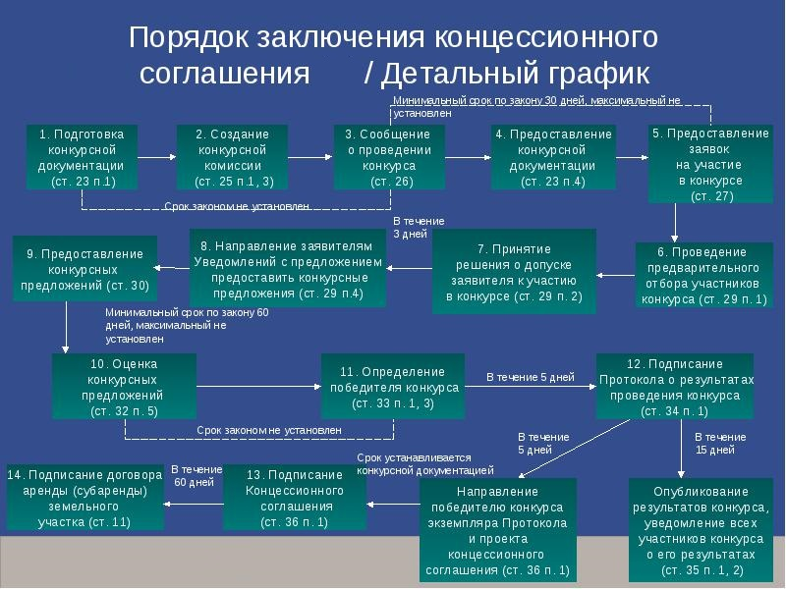

**2.5.Управление рисками ГЧП проектов**

**2.5.1. Предпосылки и принципы эффективного распределения рисков в ГЧП**

Одной из основных особенностей партнерства государства и бизнеса является распределение между ними как выгод, так и рисков проекта. Распределение рисков необходимо в силу того, что полное их переложение на одну из сторон создает существенные угрозы в отношении проекта. Если, например, все риски ложатся на частную компанию, то вероятно появление таких рисков, которые компания будет не в состоянии принять и не сможет эффективно управлять ими, в силу чего проект окажется финансово неустойчив и может завершиться дефолтом. Если же все риски будет нести государственный партнер, это снизит стимулы компании-оператора эффективно управлять объектом соглашения и приведет к росту бюджетных расходов. От результатов распределения рисков между партнерами непосредственно зависит достижение оптимального соотношения цены и качества продукта, его стоимость и финансовая устойчивость. Поэтому оптимальное распределение рисков между участниками партнерства является важной задачей как для реализации проектов ГЧП, так и для привлечения в подобные проекты частных инвесторов. Основной принцип оптимального распределения рисков заключается в переложении риска на того партнера, который может более эффективно им управлять. Для качественного распределения рисков необходимы четкие критерии и модели, которые бы позволяли учитывать, как способности партнеров по управлению рисками, так и их финансовые возможности по покрытию лежащих на них рисков. Вместе с тем, в значительном количестве литературных источников, посвященных управлению рисками и их распределению между участниками ГЧП-проектов, отсутствуют четко сформулированные принципы и критерии такого распределения, а также механизмы, позволяющие формализовать данный процесс, что снижает качество распределения рисков, а соответственно, и эффективность реализации проекта в целом. Распределение проектных рисков между участниками ГЧП обусловлено следующими основными причинами:

1. Разделение ответственности. Вследствие того, что проект непосредственно реализуется частным партнером, ответственность за данный процесс несет частная компания. Поэтому значительная часть рисков по проекту передается частному партнеру. За конечный результат проекта будь то предоставление определенной услуги конечным потребителям, или достижение других целевых показателей, отвечает государственный партнер, так как достижение этого результата и является целью его участия в партнерстве. Такое разделение ответственности определяет заинтересованность обоих партнеров в более эффективной реализации ГЧП- проекта, а также создает предпосылки для разделения между ними ответственности за возможные проектные риски.

2. Различные возможности по управлению рисками. Каждый из партнеров имеет свои сферу влияния и арсенал средств воздействия на те или иные риски проекта, что определяет различную стоимость управления рисками разными партнерами, а, следовательно, различную величину затрат в проекте. Благодаря распределению рисков стоимость проекта может снизиться по сравнению со стоимостью его реализации каждым из партнеров в отдельности.

3. Ограниченные финансовые возможности. Финансовые возможности, а, следовательно, способность нести риски, каждого из партнеров ограничены. Объединение финансовых возможностей обоих партнеров позволяет покрывать больший объем рисков, гарантируя устойчивость ГЧП- проекта.

4. Проблема доверитель-агент. Государство в большинстве проектов ГЧП, по сути, выступает в роли доверителя, а частный партнер – агента, что приводит к возникновению проблемы доверителя-агента.

Распределение рисков может послужить инструментом решения данной проблемы через распределение ответственности и денежных потоков между партнерами, что создаст стимулы для выполнения ими своих обязательств. Понимание этих причин наряду с факторами, через которые распре- деление рисков влияет на достижение оптимального соотношения затрат и выгод от проекта ( Value for Money – VfM) позволяет сформулировать основные принципы эффективного распределения рисков, в том числе финансовых, между государственным и частным партнерами, которые способствуют оптимизации VfM проекта. Основные принципы эффективного распределения рисков: - риск несет тот партнер, который может лучше управлять данным риском, т.е. тот, который может лучше всего

• хеджироваться против риска;

• избегать этого риска;

• ответить на этот риск;

• подготовиться к этому риску;

• пережить этот риск;

- общий объем рисков, передаваемых частному партнеру, не должен превышать уровень его риск-аппетита; - объем рисков, принимаемых государственным партнером, ограничивается величиной ранее принятых обязательств и уровнем бюджетных ограничений; 137 - государственный партнер должен избегать непреднамеренного принятия рисков, переданных частному партнеру; - распределение рисков должно отвечать требованиям волатильности и величины исходящих денежных потоков государства.

**2.5.2. Классификация рисков ГЧП**

Для целей определения надлежащих способов и инструментов управления проектными рисками последние можно условно разделить на традиционные, характерные всем инвестиционных проектам, и специфические, возникающие для проектов, в которых участником выступает государство.

Итак, отразим классификацию рисков на графике 2

График 2.Классификация рисков в ГЧП проектах.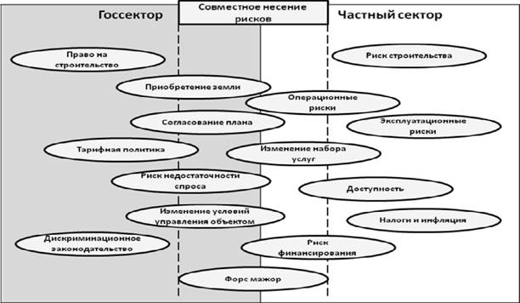

К числу традиционных рисков относятся следующие группы рисков:

1. Проектно-строительные риски, которые встречаются на этапе проектирования-строительства объекта и связаны с выбором технологии и ходом выполнения строительных работ: a) риски, возникающие на стадии проектирования (например, за- держка согласования проектной документации, недостаточный уровень проработанности проекта); б) технологические риски (использование недостаточно апробированных технологий содержит в себе риски, связанные с вводом объекта в действие, снижением производительности труда, трудностями эксплуатации); в) риски техногенного и природного характера (например, геологические неожиданности, плохая оценка местных условий); г) риски срыва поставок (например, невыполнение на должном уровне функций поставщиков, подрядчиков и пр.); д) риск возрастания сметной стоимости проекта (например, вследствие возникновения непредвиденных расходов по проекту); е) риски, возникающие в связи с протестами населения, международных и общественных организаций (например, негативное воздействие на окружающую среду; недостаточный уровень технической безопасности проекта; непринятие проекта по идеологическим, культурным, религиозным, моральным, историко-архитектурным, национальным и иным мотивам; несоблюдение условий труда и неисполнение требований профсоюзного органа; ущемление прав человека, национальных меньшинств или других групп населения).

2. Финансовые риски, которые преимущественно могут возникнуть на этапе строительства объекта и связаны с условиями финансирования и способностью участников проекта соблюдать свои финансовые обязательства. Появление рисков данной группы приводит к необходимости изыскания дополнительного финансирования. Как показывает практика, финансовые риски не являются основными при реализации проектов ГЧП:

a) инфляционный риск (незапланированное повышение цен на оборудование и материалы, необходимые для реализации проекта);

б) риск изменения процентной ставки кредита (например, в кредитном соглашениее предусмотрена возможность изменения процентной ставки или задействованное финансирование на период строительства осуществляется по плавающей ставке);

в) риск изменения валютного курса (для контрактов, деноминированных в иностранной валюте либо при использовании импортных поставок для проекта);

г) риск рефинансирования (невозможность добиться долгосрочного финансирования, приходящего на смену закончившегося).

3. Управленческие риски, которые возникают на стадии эксплуатации объекта, при этом риск смещается на объем выручки, производимой проектом, и на эксплуатационные затраты. Риски данной группы представляются значительными, потому что действуют в течение длительного срока, на который точность прогноза не может гарантироваться:

a) коммерческий риск (неверная оценка платежеспособного спроса, в частности, риск несоответствия фактической интенсивности движения расчетной);

б) риск установления неоптимальных тарифов (в случае нерегулируемого тарифообразования);

в) риск повышения эксплуатационных затрат (вследствие допущения управленческих ошибок, упущение или недооценка статей расходов, повышение цен на сырье или некоторые закупки, исключительных климатических условий и пр.);

г) форс-мажорные обстоятельства (стихийные бедствия и т.п.).

В категорию специфических рисков следует относить следующие группы рисков:

1. Административно-политические риски, т.е. риски, связанные с работой государственных (муниципальных) властных структур и возникающие на всех этапах реализации проекта:

a) коррупционный риск;

б) бюрократический риск;

в) законодательный риск (вероятность изменения нормативно- правовой базы в сфере (или в процессе) реализации проекта);

г) риск увеличения налоговой нагрузки (например, увеличение налоговых обязательств вследствие изменений налогового законодательства);

д) риск изменения приоритетов в социально-экономическом развитии страны (или региона);

е) риск национализации, конфискации и иных аналогичных действий;

ж) риск досрочного расторжения (прекращения) контракта;

з) риск замены партнера в связи с административной реформой.

2. Риски публичного партнерства, т.е. риски, связанные с участием государственных (муниципальных) структур как партнера в реализации совместного проекта, возникают на протяжении всего срока реализации проекта и, в первую очередь обусловлены тем, что государство выступает в роли и как партнера, и как регулятора:

a) риски правового обеспечения (например, длительный процесс согласования различных материалов по проекту, задержка при выдаче административных разрешений и/или предоставление в распоряжение участков застройки);

б) риск отсутствия межведомственной координации (отсутствие координации действий и различие интересов среди государственных ведомств);

в) риск ненадлежащего выполнения условий соглашения со стороны государства (например, сокращение (или прекращение) бюджетного финансирования вследствие изменения приоритетов или секвестрования бюджетных расходов);

г) риск неразграниченной полномочий между уровнями власти;

д) риск ограниченности возможностей выхода из проекта и возврата осуществленных инвестиций; е) риск избыточного контроля (например, вмешательство государства в реализацию финансирования и эксплуатацию проекта);

ж) риск тарифного и антимонопольного регулирования.

Частный партнер, как правило, несет следующие риски, связанные с проектированием, строительством и обслуживанием объекта инфра- структуры, являющегося предметом контракта государственно-частного партнерства: – повседневные эксплуатационные и управленческие риски, связанные с задержками при получении разного рода необходимых разрешений, затруднениями, возникающими при осуществлении правоотношений с субподрядчиками, а также с различными превышениями планируемых расходов; – риски, связанные со спросом на реализуемый объект или услуги, предоставляемые в соответствии с соглашением о государственно-частном партнерстве, а также риски, связанные с ожидаемыми доходами от эксплуатации объекта или предоставления услуг (риск неожиданно высокого или, напротив, низкого спроса по сравнению с первоначальными оценками состояния рынка); – политические риски, которые могут быть следствием изменений в правительстве, изменений в направлениях государственной политики, особенно в области законодательного регулирования отношений, возникающих в рамках соглашения о государственно-частных партнерствах, а также в сфере развития тех или иных областей инфраструктуры, вследствие коррупции, фаворитизма, нарушения соглашения государством, а также вследствие различных затруднений, связанных с разрешением арбитражных споров; – валютный риск, заключающийся в неожиданно происходящем значительном обесценивании, снижении стоимости либо, напротив, повышении стоимости денег (изменении курса валют), которое может оказать определенное негативное влияние на способность поставщика услуг осуществлять выплаты инвесторам. Государственный партнер несет следующие риски: – политические риски, заключающиеся в возможных изменениях государственной политики; – риски банкротства, связанные с банкротством частной компании, объявляемом во время осуществления реализации проекта в рамках договора о государственно-частном партнерстве; – риск, связанный с непредвиденными сложностями при приобретении земли, предназначенной для строительства на ней объекта инфра- структуры, а также с вопросами принудительного отчуждения земельных участков. Чем больше управленческих функций делегируется частному партнеру, тем большие риски относятся на его счет. Однако здесь есть особенность, состоящая в том, что субъекты частного сектора не в состоянии принимать на себя некоторые определенные риски, по которым возможности управления ими у субъектов частного сектора существенно ограничены. Вообще, как показывает практика, субъекты частного сектора более тщательно, заинтересованно и обдуманно относятся к вопросам оценки рисков. Учет этого обстоятельства способствует обеспечению оптимизации распределения рисков и обеспечения высокой эффективности управления рисками.

5.3. Организационно-правовой механизм распределения рисков Четкое уяснение и понимание соответствующими сторонами в рамках государственно-частного партнерства собственных возможностей и заинтересованности в управлении рисками позволяет оценить реальную стоимость сохранения за государственным партнером рисков проекта или передачи таковых частному партнеру. Вместе с тем, создание организационно-правового механизма разграничения рисков не является простым по причине существования множества факторов, которые в любом случае необходимо учитывать при рассмотрении каждого риска в отдельности и расчете возможных расходов. Возможности для эффективного распределения рисков во многом зависят от конкретного реализуемого проекта и избранной для его реализации схемы государственно-частного партнерства. На этапе подготовки соглашения распределение рисков должно быть осуществлено в соответствии с состоянием рынка на данный момент и прогнозом на период осуществления проекта. Необходимо также учитывать результаты осуществления предыдущих проектов, накопленный опыт. При распределении рисков необходимо учитывать потенциальные риски, которые могут возникнуть на протяжении срока осуществления реализации проекта, при этом механизм распределения рисков должен быть в определенной степени гибким для того, чтобы стороны могли справиться с неожиданно возникшими внешними неблагоприятными обстоятельствами. Важно учитывать, что каждый конкретный проект государственно- частного партнерства обладает уникальными особенностями и поэтому создать одну абсолютно универсальную наилучшую схему распределения рисков невозможно. Распределение рисков должно осуществляться поэтапно: сначала риски должны быть выявлены и оценено их воздействие на ход реализации проекта, затем должны быть определены подходы к минимизации рисков совместными усилиями партнеров, а уже затем оставшиеся риски будут разделены между государством и предпринимательскими структурами исходя из использования какой-либо конкретной формы ГЧП. Таким образом, ГЧП предоставляет государственному и частному секторам уникальную возможность распределить риски при реализации совместного проекта, обеспечивая взаимную дополнительную поддержку для того, чтобы гарантировать выгоды и преимущества от проекта для обеих сторон.

Алгоритм управления рисками представляет собой

1) выявление и оценку сравнительных преимуществ ГЧП для каждого участника;

2) установление риск образующих факторов на основе оценки сильных и слабых сторон ГЧП. Тут особую роль могут сыграть внешние, т.е. экзогенные факторы.

3) определение степени значимости каждого фактора;

4) установление допустимого (предельного) уровня риска в зависимости от внешней конъюнктуры;

5) анализ рискованности отдельных традиционных и нетрадиционных решений, проводимых органами управлении;

6) формирование предложений и мероприятий по оптимизации конкретного риска (или группы взаимосвязанных рисков);

7) анализ потенциальной и реальной эффективности принимаемых мер по оптимизации уровня риска.